**응용SW 개발**

**실무형 프로젝트 완료 보고서**

**주제 : 전국 자동차 공업사 관리 통합 CRM**

|  |  |
| --- | --- |
| 팀 | 정상혁 |
| 박연우 |
| 박으뜸 |
| 최영진 |
| 진창술 |
| 작성일 | 2020.01.15 |

|  |  |
| --- | --- |
| **호스팅** | [http://pet0709.cafe24.com](http://avboop123.cafe24.com) |
| **GitHub** | [**https://github.com/3maestro/EN_genius**](http://github.com/3maestro/EN_genius) |

**0. 목차**

|  |  |  |  |  |  |
| --- | --- | --- | --- | --- | --- |
| **목차** | | | | **※하단의 화살표를 누르시면 해당페이지로 이동합니다.** | |
| **1. 프로젝트 기본정보** | | | | | **▼** |
| **2. 요구사항 정의서** | | | | | **▼** |
| **2.1 권한별 기능** | | |  | | **▼** |
| **2.2 요구사항 상세** | | |  | | **▼** |
| **3. 업무분담(담당업무)** | | | | | **▼** |
| **4. 설계사양서** | | | | | **▼** |
| **4.1 프로세스** |  | | | | **▼** |
| **4.2 테이블 구조** |  | | | | **▼** |
| **4.3 네이밍 규칙** |  | | | | **▼** |
| **4.4 디렉토리 구조** |  | | | | **▼** |
| **4.5 패키지 구조** |  | | | | **▼** |
| **4.6 ERD** |  | | | | **▼** |
| **5 . 개발환경** | | | | | **▼** |
| **6. 어플리케이션** | | | | | **▼** |
| **6.1 어플리케이션 프로시저** | |  | | | **▼** |
| **6.2 서버 및 기타 설정** | |  | | | **▼** |
| **7. 보완할 점** | | | | | **▼** |

**1. 프로젝트 기본정보**

|  |  |  |
| --- | --- | --- |
| **프로젝트명** | **EN_genius** | |
| **개발기간** | **■ 2019년 11월 01일 - 2020년 01월 15일 (76일)** | |
| **2019년 11월 01일 ~ 2019년 11월 14일 (14일)** | * 프로젝트 주제 선정 및 사전조사 |
| **2019년 11월 15일 ~ 2019년 12월 05일 (21일)** | * 시스템 구조도 작성 * 설계자료 취합, 수정 및 보완 * ERD 작업 및 메서드, 패키지 정리 |
| **2019년 12월 06일 ~ 2019년 12월 08일 (3일)** | * 서버 설정 * 개발환경 설정 * Hosting 설정 |
| **2019년 12월 09일 ~ 2020년 01월 07일 (30일)** | * 기능 구현(개인 분담 프로그래밍) |
| **2020년 01월 08일 ~ 2020년 01월 12일 (5일)** | * 테스트, 오류 수정 및 보완 * 미완성 기능 구현 |
| **2020년 01월 13일 ~ 2020년 01월 15일 (3일)** | * 완료보고서 작성 |
| **개발목적** | 1. 불투명한 자동차 정비의 내역, 공임에 대하여 표준으로 명시 된 가격 단위로 업체별 투명하게 서비스를 제공 할 수있다.  2. 사업장별 작업 현황을 관리, 확인이 유용하다.  3. 고객의 차량을 관리 한다.  4. 자동차 정비 사업소에서 사용하는 작업 현황 관리 및 표준 정비공임을 활용한 공임 계산 | |
| **개발방식** |  | |

**2. 요구사항 정의서**

**2.1 권한별**

|  |  |  |  |  |
| --- | --- | --- | --- | --- |
| **No.** | **기능적 요구사항** | **관리자** | **업체별 사장님** | **업체별 직원** |
| **01** | **로그인 관리** | | | |
|  | 로그인 | 관리자 로그인 | 업체별 사장님 로그인 | 업체별 직원 로그인 |
|  | 로그아웃 | 로그아웃 | 로그아웃 | 로그아웃 |
| **02** | **차량 관리** | | | |
|  | 차량 등록 |  | 차량 등록 | 차량 등록 |
|  | 차량 리스트 |  | 차량 리스트 | 차량 리스트 |
|  | 차량 상세보기 |  | 차량 상세보기 | 차량 상세보기 |
| **03** | **접수 관리** | | | |
|  | 접수 등록 |  | 접수 등록 | 접수 등록 |
|  | 접수 리스트 |  | 접수 리스트 | 접수 리스트 |
|  | 접수 내용 확인 |  | 접수 내용 확인 | 접수 내용 확인 |
| **04** | **메인 화면 구성** | | | |
|  | 접수번호로 조회한 정보 표현 |  | 접수 번호로 조회 | 접수 번호로 조회 |
|  | 차량정보로 조회한 정보 표현 |  | 차량 정보로 조회 | 차량 정보로 조회 |
|  | 매출 및 입고 차량수 표현 |  | 매출 및 입고 차량수 통계 | 매출 및 입고 차량수 통계 |
| **05** | **정기 점검** | | | |
|  | 정기점검 기준표 |  | 정기 점검 리스트 | 정기 점검 리스트 |
|  | 정기점검 기준으로 과거 이력 비교 |  | 정기점검 기준 필요 작업 추출 | 정기점검 기준 필요 작업 추출 |
| **06** | **점검 및 진단** | | | |
|  | 증상에 따른 진단 가이드 |  | 증상에 따른 진단 가이드 | 증상에 따른 진단 가이드 |
|  | 기본 점검 항목 선택 |  | 기본 점검 선택 항목 리스트 | 기본 점검 선택 항목 리스트 |
|  | 기본 점검 항목 출력 |  | 기본 점검 항목 출력 | 기본 점검 항목 출력 |
| **07** | **정비 및 공임 견적** | | | |
|  | 배기량별 표준 공임 단가표 |  | 배기량별 표준 공임 리스트 | 배기량별 표준 공임 리스트 |
|  | 작업별 표준 맨아워 체크 리스트 |  | 작업별 표준 맨아워 리스트 | 작업별 표준 맨아워 리스트 |
|  | 작업 예정 리스트(장바구니) |  | 작업 예정 리스트(장바구니) | 작업 예정 리스트(장바구니) |
|  | 작업 등록(복수) |  | 작업 등록 | 작업 등록 |
|  | 공임 견적 리스트 |  | 공임 견적 리스트 | 공임 견적 리스트 |
| **08** | **작업 배정** | | | |
|  | 작업 확정 리스트 |  | 진행 중인 작업 리스트 | 진행 중인 작업 리스트 |
|  | 맨아워 기준 직원별 작업배정 |  | 작업 배정 | 작업 배정 |
|  | 현재 작업 상태 구분 |  | 현재 작업 상태 구분 | 현재 작업 상태 구분 |
| **09** | **공임 산출** | | | |
|  | 작업에 따른 공임 산출 |  | 공임 견적 | 공임 견적 |
|  | 공임 매출 데이터 |  | 공임 매출 데이터 | 공임 매출 데이터 |
| **10** | **부품 관리** | | | |
|  | 부품 등록 |  | 부품등록 | 부품등록 |
|  | 부품 조회 |  | 부품 조회 | 부품 조회 |
|  | 부품 구매(발주) |  | 부품 구매(발주) | 부품 구매(발주) |
|  | 부품 판매(견적) |  | 부품 판매(견적) | 부품 판매(견적) |
|  | 부품 수량 수정 |  | 부품 수량 수정 | 부품 수량 수정 |
|  | 부품 판매 목록 |  | 부품 판매 목록 | 부품 판매 목록 |
|  | 부품 견적서 인쇄 |  | 부품 견적서 인쇄 | 부품 견적서 인쇄 |
|  | 부품 발주서 인쇄 |  | 부품 발주서 인쇄 | 부품 발주서 인쇄 |
|  | 부품 키워드 매크로 설정 |  | 부품 키워드 매크로 설정 | 부품 키워드 매크로 설정 |
|  | 부품 키워드 매크로 사용 |  | 부품 키워드 매크로 사용 | 부품 키워드 매크로 사용 |
| **11** | **거래처 관리** | | | |
|  | 거래처 등록 |  | 거래처 등록 | 거래처 등록 |
|  | 거래처 목록 |  | 거래처 목록 | 거래처 목록 |
|  | 거래처 정보 상세보기 |  | 거래처 정보 상세보기 | 거래처 정보 상세보기 |
|  | 거래처 정보 수정 |  | 거래처 정보 수정 | 거래처 정보 수정 |
|  | 거래처별 미수, 미지급금 현황 |  | 거래처별 미수, 미지급금 현황 | 거래처별 미수, 미지급금 현황 |
| **12** | **매출 관리** | | | |
|  | 조건별 매출 현황 |  | 조건별 매출 현황 | 조건별 매출 현황 |
|  | 정비‘점검 내역서 인쇄 |  | 정비‘점검 내역서 인쇄 | 정비‘점검 내역서 인쇄 |
|  | 정비‘점검서비스, 부품 총 견적 |  | 정비‘점검서비스, 부품 총 견적 | 정비‘점검서비스, 부품 총 견적 |
| **13** | **사업장 관리** | | | |
|  | 사업장 등록 |  | 사업장 등록 요청 |  |
|  | 사업장 리스트 | 사업장 리스트/요청 승인 및 거절 |  |  |
| **14** | **직원 관리** | | | |
|  | 직원 등록 |  | 직원 등록 |  |
|  | 직원 수정 |  | 직원 정보 수정 |  |
|  | 직원 퇴사 |  | 직원 퇴사 |  |
| **15** | **고객 관리** | | | |
|  | **고객 관리** |  | 직원 등록 |  |
|  | 고객 등록 및 수정 |  | 고객 등록 및 수정 | 고객 등록 및 수정 |
|  | 고객 리스트 |  | 고객 리스트 | 고객 리스트 |
|  | 고객 검색 |  | 고객 검색 | 고객 검색 |
|  | 고객 방문내역 |  | 고객 방문내역 | 고객 방문내역 |

**기능**

**2.2 요구사항 상세**

|  |  |  |
| --- | --- | --- |
| **No.** | **요구사항명** | **요구사항 상세 (처리 process)** |
| 1.1 | 로그인 | 관리자 or 사용자가 로그인 |
| 1.2 | 로그아웃 | 관리자 or 사용자가 로그아웃 |
| 1.3 | 정보 조회 | 차량 정보 or 접수 번호로 조회 |
| 1.4 | 메인 화면 구성 | 평균 매출 그래프와 입고 차량수등 도표 |
|  | | |
| 2.1 | 차량 등록 | 고객의 차량을 등록한다. |
| 2.2 | 차량 리스트 | 고객들의 차량들을 조회 한다. |
| 2.3 | 차량 상세보기 | 고객 차량의 정보를 조회 한다. |
|  | | |
| 3.1 | 접수 등록 | 고객의 요구를 접수 한다. |
| 3.2 | 접수 리스트 | 고객들의 접수 리스트를 확인한다. |
| 3.3 | 접수 내용 보기 | 접수 등록시 접수했던 내용을 확인한다. |
|  | | |
| 4.1 | 정기 점검 기준표 | 정기 점검 리스트 |
| 4.2 | 정기점검 기준 과거 이력 비교 | 정기점검 기준 필요 작업 추출 |
|  | | |
| 5.1 | 증상에 따른 진단 가이드 | 증상에 따른 진단 가이드 |
| 5.2 | 기본 점검 항목 선택 | 정기점검 기준 필요 작업 추출 |
| 5.3 | 기본 점검 항목 출력 | 기본 점검 항목 출력 |
|  | | |
| 6.1 | 배기량별 표준 공임 단가표 | 배기량별 표준 공임 리스트 |
| 6.2 | 작업별 표준 맨아워 체크 리스트 | 작업별 표준 맨아워 리스트 |
| 6.3 | 작업 예정 리스트(장바구니) | 작업 예정 리스트(장바구니) |
| 6.4 | 작업 등록(복수) | 작업 등록 |
| 6.5 | 공임 견적 리스트 | 공임 견적 리스트 |
|  | | |
| 7.1 | 작업 확정 리스트 | 진행 중인 작업 리스트 |
| 7.2 | 맨아워 기준 직원별 작업배정 | 작업 배정 |
| 7.3 | 현재 작업 상태 구분 | 현재 작업 상태 구분 |
|  | | |
| 8.1 | 작업 확정 리스트 | 진행 중인 작업 리스트 |
| 8.2 | 맨아워 기준 직원별 작업배정 | 작업 배정 |
| 8.3 | 현재 작업 상태 구분 | 현재 작업 상태 구분 |
|  | | |
| 9.1 | 작업에 따른 공임 산출 | 공임 견적 |
| 9.2 | 공임 매출 데이터 | 공임 매출 데이터 |
|  | | |
| 10.1 | 부품 등록 | 사용자(정비사업소)별 사용가능한 목록에서 정보를 검색 후 있으면 수량 업데이트, 없으면 신규 등록 |
| 10.2 | 부품 조회 | 사용자(정비사업소)별 사용가능한 목록, 조회 |
| 10.3 | 부품 판매(견적) | 판매할 부품 정보 입력 |
| 10.4 | 부품 구매(발주) | 구매할 부품 정보 입력 |
| 10.5 | 부품 수량 수정 | 판매, 등록시 기존 정보에 따라 수량 업데이트 |
| 10.6 | 부품 판매 목록 | 판매완료시 부품판매 코드를 가지고 판매이력 조회, 상세보기 |
| 10.7 | 부품 견적서 인쇄 | 입력된 정보를 가지고 자동으로 작성된 견적서 출력 |
| 10.8 | 부품 발주서 인쇄 | 입력된 정보를 가지고 자동으로 작성된 발주서 출력 |
|  | | |
| 11.1 | 거래처 등록 | 신규 거래처 정보 등록 |
| 11.2 | 거래처 목록 | 사용자(정비사업소)별 거래처 목록 |
| 11.3 | 거래처 정보 상세보기 | 거래처 세부 정보 조회 |
| 11.4 | 거래처 정보 수정 | 세부정보 수정 |
| 11.5 | 거래처별 미수, 미지급금 현황 | 미수금, 미지급금 및 월, 주 단위 결제 일자 도래시 알림 기능 |
|  | | |
| 12.1 | 조건별 매출 현황 | 일자별, 직원별, 기간별, 매출액 조회 |
| 12.2 | 정비‘점검 내역서 인쇄 | 정비점검내역서 출력 |
| 12.3 | 정비‘점검서비스, 부품 총 견적 | 고객차량별 공임, 부품 정보 자동입력 및 자동 계산 |
|  | | |
| 13.1 | 사업장 등록 | 사용자가 사업장 등록(가입)시 요청 상태가 된다. |
| 13.2 | 사업장 리스트 | 사업장 전체 리스트 조회 및 요청 승인 or 거절 할 수 있다. |
|  | | |
| 14.1 | 직원 등록 | 사용자가 직원 등록 할 수 있다. |
| 14.2 | 직원 수정 | 사용자가 직원정보 수정 할 수 있다. |
| 14.3 | 직원 퇴사 | 사용자가 직원 퇴사시 퇴사일자가 등록된다. |
|  | | |
| 15.1 | 고객 등록 | 사용자가 고객을 등록,  기존 고객과 이름 생일 전화번호가 모두 동일 할 시 등록 불가능 |
| 15.2 | 고객 수정 | 고객 정보 수정,  주소 변경을 취소 했을 시 기존 입력된 데이터를 가져와서 다시 재 출력 |
| 15.3 | 고객 리스트 | 고객 목록을 출력,  검색 및 정렬에 따라서 사용자가 원하는 방식으로 조회 가능 |
| 15.4 | 고객 방문내역 | 고객 방문 목록을 출력,  접수내역을 기준으로 출력한다. |
|  |  |  |
|  |  |  |

**3. 업무분담(담당 업무)**

|  |  |  |
| --- | --- | --- |
| **이 름** | **담당 업무** | **업무 내용** |
| **정상혁** | 팀장 | 회의 진행, 일정 관리, 업무 조율 |
| Hosting | 프로젝트 호스팅 계정관리, URL 연결 작업, 배포 업무 수행 |
| 문서 관리 | 전체 프로젝트 문서(프로젝트기획서, 완료보고서) 작성 및 관리 |
| CSS | 프로젝트 Bootstrap활용 템플릿 적용 및 모듈 분리 |
| 진단, 점검 기능 | 정기점검 기준 접수차량별 필요한 작업 추출 |
| 점검항목관리 | 접수 차량별 점검 항목 출력 |
| 작업관리 | 접수 차량별, 작업별, 작업조회 및 등록 |
| 공임견적관리 | 표준시간을 기준으로 공임 견적 계산 |
| 작업분배 | 접수 차량별, 직원별 작업현황 표현 |
| 통계 | 평균 매출 그래프 통계 |
| **박연우** | 로그인 | 로그인 및 로그아웃 |
| 사업장 관리 | 사업장 등록, 조회, 요청 승인 및 거절 |
| 직원 관리 | 직원 등록, 수정, 퇴사 |
| 네이밍 규칙 | 파일 네이밍 규칙 관리 |
| ERD작성 | ERD작성 및 관리 |
| **박으뜸** | 부품관리 | 부품등록,발주,판매,조회,견적서출력,발주서출력 |
| 거래처관리 | 거래처등록,상세정보조회,미수,미지급금현황 |
| 총매출관리 | 공임,부품견적합계,정비,점검 내역서출력 |
| CSS | 프로젝트 Bootstrap활용 템플릿 적용 및 모듈 분리 |
| Hosting | 프로젝트 호스팅 계정관리, URL 연결 작업, 배포 업무 수행 |
| 통계 | 평균 매출 그래프 통계 |
| **최영진** | 고객 관리 | 고객 등록 및 수정, 고객 리스트, 고객 방문내역 |
| SMS 관리 | SMS API 활용하여 문자 발·수신 |
| 일정 관리 | fullcalendar 및 구글 캘린더 활용하여 일정 관리 |
| 개발 환경 설정 | 개발 환경 설정 및 폴더 |
| DB데이터 | DBMS(mySql)관리 및 table스키마 |
| **진창술** | 차량 관리 | 차량 등록, 차량 리스트, 차량 상세리스트 |
| 접수 관리 | 접수 등록, 상황별 접수 리스트 , 접수 내용 확인 |
| DB데이터 | DBMS(mySql)관리 및 table설계 |
| 접수 내용 관리 | 고객상담표(JOBCARD)출력기능 |
| 과거 내역 관리 | 과거 수리 내역 조회, 수정, 삭제 |

**4. 설계사양서**

**4.1 프로세스**

**그림입니다.**

**그림입니다.**

**4.2 테이블 구조**

|  |  |  |  |  |  |  |  |  |  |  |  |  |  |  |  |  |  |  |  |  |  |  |  |  |  |  |  |  |  |  |  |  |  |  |  |  |  |  |  |  |  |  |  |  |  |  |  |  |  |  |  |  |  |  |  |  |  |  |  |  |  |  |  |  |  |  |  |  |  |  |  |  |  |  |  |  |  |  |  |  |  |  |  |  |  |  |  |  |  |  |  |  |  |  |  |  |  |  |  |  |  |  |  |  |  |  |  |  |  |  |  |  |  |  |  |  |  |  |  |  |  |  |  |  |  |  |  |  |  |  |  |  |  |  |  |  |  |  |  |  |  |  |  |  |  |  |  |  |  |  |  |  |  |  |  |  |  |  |  |  |  |  |  |  |  |  |  |  |  |  |  |  |  |  |  |  |  |  |  |  |  |  |  |  |  |  |  |  |  |  |  |  |  |  |  |  |  |  |  |  |  |  |  |  |  |  |  |  |  |  |  |  |  |  |  |  |  |  |  |  |  |  |  |  |  |  |  |  |  |  |  |  |  |  |  |  |  |  |  |  |  |  |  |  |  |  |  |  |  |  |  |  |  |  |  |  |  |  |  |  |  |  |  |  |  |  |  |  |  |  |  |  |  |  |  |  |  |  |  |  |  |  |  |  |  |  |  |  |  |  |  |  |  |  |  |  |  |  |  |  |  |  |  |  |  |  |  |  |  |  |  |  |  |  |  |  |  |  |  |  |  |  |  |  |  |  |  |  |  |  |  |  |  |  |  |  |  |  |  |  |  |  |  |  |  |  |  |  |  |  |  |  |  |  |  |  |  |  |  |  |  |  |  |  |  |  |  |  |  |  |  |  |  |  |  |  |  |  |  |  |  |  |  |  |  |  |  |  |  |  |  |  |  |  |  |  |  |  |  |  |  |  |  |  |  |  |  |  |  |  |  |  |  |  |  |  |  |  |  |  |  |  |  |  |  |  |  |  |  |  |  |  |  |  |  |  |  |  |  |  |  |  |  |  |  |  |  |  |  |  |  |  |  |  |  |  |  |  |  |  |  |  |  |  |  |  |  |  |  |  |  |  |  |  |  |  |  |  |  |  |  |  |  |  |  |  |  |  |  |  |  |  |  |  |  |  |  |  |  |  |  |  |  |  |  |  |  |  |  |  |  |  |  |  |  |  |  |  |  |  |  |  |  |  |  |  |  |  |  |  |  |  |  |  |  |  |  |  |  |  |  |  |  |  |  |  |  |  |  |  |  |  |  |  |  |  |  |  |  |  |  |  |  |  |  |  |  |  |  |  |  |  |  |  |  |  |  |  |  |  |  |  |  |  |  |  |  |  |  |  |  |  |  |  |  |  |  |  |  |  |  |  |  |  |  |  |  |  |  |  |  |  |  |  |  |  |  |  |  |  |  |  |  |  |  |  |  |  |  |  |  |  |  |  |  |  |  |  |  |  |  |  |  |  |  |  |  |  |  |  |  |  |  |  |  |  |  |  |  |  |  |  |  |  |  |  |  |  |  |  |  |  |  |  |  |  |  |  |  |  |  |  |  |  |  |  |  |  |  |  |  |  |  |  |  |  |  |  |  |  |  |  |  |  |  |  |  |  |  |  |  |  |  |  |  |  |  |  |  |  |  |  |  |  |  |  |  |  |  |  |  |  |  |  |  |  |  |  |  |  |  |  |  |  |  |  |  |  |  |  |  |  |  |  |  |  |  |  |  |  |  |  |  |  |  |  |  |  |  |  |  |  |  |  |  |  |  |  |  |  |  |  |  |  |  |  |  |  |  |  |  |  |  |  |  |  |  |  |  |  |  |  |  |  |  |  |  |  |  |  |  |  |  |  |  |  |  |  |  |  |  |  |  |  |  |  |  |  |  |  |  |  |  |  |  |  |  |  |  |  |  |  |  |  |  |  |  |  |  |  |  |  |  |  |  |  |  |  |  |  |  |  |  |  |  |  |  |  |  |  |  |  |  |  |  |  |  |  |  |  |  |  |  |  |  |  |  |  |  |  |  |  |  |  |  |  |  |  |  |  |  |  |  |  |  |  |  |  |  |  |  |  |  |  |  |  |  |  |  |  |  |  |  |  |  |  |  |  |  |  |  |  |  |  |  |  |  |  |  |  |  |  |  |  |  |  |  |  |  |  |  |  |  |  |  |  |  |  |  |  |  |  |  |  |  |  |  |  |  |  |  |  |  |  |  |  |  |  |  |  |  |  |  |  |  |  |  |  |  |  |  |  |  |  |  |  |  |  |  |  |  |  |  |  |  |  |  |  |  |  |  |  |  |  |  |  |  |  |  |  |  |  |  |  |  |  |  |  |  |  |  |  |  |  |  |  |  |  |  |  |  |  |  |  |  |  |  |  |  |  |  |  |  |  |  |  |  |  |  |  |  |  |  |  |  |  |  |  |  |  |  |  |  |  |  |  |  |  |  |  |  |  |  |  |  |  |  |  |  |  |  |  |  |  |  |  |  |  |  |  |  |  |  |  |  |  |  |  |  |  |  |  |  |  |  |  |  |  |  |  |  |  |  |  |  |  |  |  |  |  |  |  |  |  |  |  |  |  |  |  |  |  |  |  |  |  |  |  |  |  |  |  |  |  |  |  |  |  |  |  |  |  |  |  |  |  |  |  |  |  |  |  |  |  |  |  |  |  |  |  |  |  |  |  |  |  |  |  |  |  |  |  |  |  |  |  |  |  |  |  |  |  |  |  |  |  |  |  |  |  |  |  |  |  |  |  |  |  |  |  |  |  |  |  |  |  |  |  |  |  |  |  |  |  |  |  |  |  |  |  |  |  |  |  |  |  |  |  |  |  |  |  |  |  |  |  |  |  |  |  |  |  |  |  |  |  |  |  |  |  |  |  |  |  |  |  |  |  |  |  |  |  |  |  |  |  |  |  |  |  |  |  |  |  |  |  |  |  |  |  |  |  |  |  |  |  |  |  |  |  |  |  |  |  |  |  |  |  |  |  |  |  |  |  |  |  |  |  |  |  |  |  |  |  |  |  |  |  |  |  |  |  |  |  |  |  |  |  |  |  |  |  |  |  |  |  |  |  |  |  |  |  |  |  |  |  |  |  |  |  |  |  |  |  |  |  |  |  |  |  |  |  |  |  |  |  |  |  |  |  |  |  |  |  |  |  |  |  |  |  |  |  |  |  |  |  |  |  |  |  |  |  |  |  |  |  |  |  |  |  |  |  |  |  |  |  |  |  |  |  |  |  |  |  |  |  |  |  |  |  |  |  |  |  |  |  |  |  |  |  |  |  |  |  |  |  |  |  |  |  |  |  |  |  |  |  |  |  |  |  |  |  |  |  |  |  |  |  |  |  |  |  |  |  |  |  |  |  |  |  |  |  |  |  |  |  |  |  |  |  |  |  |  |  |  |  |  |  |  |  |  |  |  |  |  |  |  |  |  |  |  |  |  |  |  |  |  |  |  |  |  |  |  |  |  |  |  |  |  |  |  |  |  |  |  |  |  |  |  |  |  |  |  |  |  |  |  |  |  |  |  |  |  |  |  |  |  |  |  |  |  |  |  |  |  |  |  |  |  |  |  |  |  |  |  |  |  |  |  |  |  |  |  |  |  |  |  |  |  |  |  |  |  |  |  |  |  |  |  |  |  |  |  |  |  |  |  |  |  |  |  |  |  |  |  |  |  |  |  |  |  |  |  |  |  |  |  |  |  |  |  |  |  |  |  |  |  |  |  |  |  |  |  |  |  |  |  |  |  |  |  |  |  |  |  |  |  |  |  |  |  |  |  |  |  |  |  |  |  |  |  |  |  |  |  |  |  |  |  |  |  |  |  |  |  |  |  |  |  |  |  |  |  |  |  |  |  |  |  |  |  |  |  |  |  |  |  |  |  |  |  |  |  |  |  |  |  |  |  |  |  |  |  |  |  |  |  |  |  |  |  |  |  |  |  |  |  |  |  |  |  |  |  |  |  |  |  |  |  |  |  |  |  |  |  |  |  |  |  |  |  |  |  |  |  |  |  |  |  |  |  |  |  |  |  |  |  |  |  |  |  |  |  |  |  |  |  |  |  |  |  |  |  |  |  |  |  |  |  |  |  |  |  |  |  |  |  |  |  |  |  |  |  |  |  |  |  |  |  |  |  |  |  |  |  |  |  |  |  |  |  |  |  |  |  |  |  |  |  |  |  |  |  |  |  |  |  |  |  |  |  |  |  |  |  |  |  |  |  |  |  |  |  |  |  |  |  |  |  |  |  |  |  |  |  |  |  |  |  |  |  |  |  |  |  |  |  |  |  |  |  |  |  |  |  |  |  |  |  |  |  |  |  |  |  |  |  |  |  |  |  |  |  |  |  |  |  |  |  |  |  |  |  |  |  |  |  |  |  |  |  |  |  |  |  |  |  |  |  |  |  |  |  |  |  |  |  |  |  |  |  |  |  |  |  |  |  |  |  |  |  |  |  |  |  |  |  |  |  |  |  |  |  |  |  |  |  |  |  |  |  |  |  |  |  |  |  |  |  |  |  |  |  |  |  |  |  |  |  |  |  |  |  |  |  |  |  |  |  |  |  |  |  |  |  |  |  |  |  |  |  |  |  |  |  |  |  |  |  |  |  |  |  |  |  |  |  |  |  |  |  |  |  |  |  |  |  |  |  |  |  |  |  |  |  |  |  |  |  |  |  |  |  |  |  |  |  |  |  |  |  |  |  |  |  |  |  |  |  |  |  |  |  |  |  |  |  |  |  |  |  |  |  |  |  |  |  |  |  |  |  |  |  |  |  |  |  |  |  |  |  |  |  |  |  |  |  |  |  |  |  |  |
| --- | --- | --- | --- | --- | --- | --- | --- | --- | --- | --- | --- | --- | --- | --- | --- | --- | --- | --- | --- | --- | --- | --- | --- | --- | --- | --- | --- | --- | --- | --- | --- | --- | --- | --- | --- | --- | --- | --- | --- | --- | --- | --- | --- | --- | --- | --- | --- | --- | --- | --- | --- | --- | --- | --- | --- | --- | --- | --- | --- | --- | --- | --- | --- | --- | --- | --- | --- | --- | --- | --- | --- | --- | --- | --- | --- | --- | --- | --- | --- | --- | --- | --- | --- | --- | --- | --- | --- | --- | --- | --- | --- | --- | --- | --- | --- | --- | --- | --- | --- | --- | --- | --- | --- | --- | --- | --- | --- | --- | --- | --- | --- | --- | --- | --- | --- | --- | --- | --- | --- | --- | --- | --- | --- | --- | --- | --- | --- | --- | --- | --- | --- | --- | --- | --- | --- | --- | --- | --- | --- | --- | --- | --- | --- | --- | --- | --- | --- | --- | --- | --- | --- | --- | --- | --- | --- | --- | --- | --- | --- | --- | --- | --- | --- | --- | --- | --- | --- | --- | --- | --- | --- | --- | --- | --- | --- | --- | --- | --- | --- | --- | --- | --- | --- | --- | --- | --- | --- | --- | --- | --- | --- | --- | --- | --- | --- | --- | --- | --- | --- | --- | --- | --- | --- | --- | --- | --- | --- | --- | --- | --- | --- | --- | --- | --- | --- | --- | --- | --- | --- | --- | --- | --- | --- | --- | --- | --- | --- | --- | --- | --- | --- | --- | --- | --- | --- | --- | --- | --- | --- | --- | --- | --- | --- | --- | --- | --- | --- | --- | --- | --- | --- | --- | --- | --- | --- | --- | --- | --- | --- | --- | --- | --- | --- | --- | --- | --- | --- | --- | --- | --- | --- | --- | --- | --- | --- | --- | --- | --- | --- | --- | --- | --- | --- | --- | --- | --- | --- | --- | --- | --- | --- | --- | --- | --- | --- | --- | --- | --- | --- | --- | --- | --- | --- | --- | --- | --- | --- | --- | --- | --- | --- | --- | --- | --- | --- | --- | --- | --- | --- | --- | --- | --- | --- | --- | --- | --- | --- | --- | --- | --- | --- | --- | --- | --- | --- | --- | --- | --- | --- | --- | --- | --- | --- | --- | --- | --- | --- | --- | --- | --- | --- | --- | --- | --- | --- | --- | --- | --- | --- | --- | --- | --- | --- | --- | --- | --- | --- | --- | --- | --- | --- | --- | --- | --- | --- | --- | --- | --- | --- | --- | --- | --- | --- | --- | --- | --- | --- | --- | --- | --- | --- | --- | --- | --- | --- | --- | --- | --- | --- | --- | --- | --- | --- | --- | --- | --- | --- | --- | --- | --- | --- | --- | --- | --- | --- | --- | --- | --- | --- | --- | --- | --- | --- | --- | --- | --- | --- | --- | --- | --- | --- | --- | --- | --- | --- | --- | --- | --- | --- | --- | --- | --- | --- | --- | --- | --- | --- | --- | --- | --- | --- | --- | --- | --- | --- | --- | --- | --- | --- | --- | --- | --- | --- | --- | --- | --- | --- | --- | --- | --- | --- | --- | --- | --- | --- | --- | --- | --- | --- | --- | --- | --- | --- | --- | --- | --- | --- | --- | --- | --- | --- | --- | --- | --- | --- | --- | --- | --- | --- | --- | --- | --- | --- | --- | --- | --- | --- | --- | --- | --- | --- | --- | --- | --- | --- | --- | --- | --- | --- | --- | --- | --- | --- | --- | --- | --- | --- | --- | --- | --- | --- | --- | --- | --- | --- | --- | --- | --- | --- | --- | --- | --- | --- | --- | --- | --- | --- | --- | --- | --- | --- | --- | --- | --- | --- | --- | --- | --- | --- | --- | --- | --- | --- | --- | --- | --- | --- | --- | --- | --- | --- | --- | --- | --- | --- | --- | --- | --- | --- | --- | --- | --- | --- | --- | --- | --- | --- | --- | --- | --- | --- | --- | --- | --- | --- | --- | --- | --- | --- | --- | --- | --- | --- | --- | --- | --- | --- | --- | --- | --- | --- | --- | --- | --- | --- | --- | --- | --- | --- | --- | --- | --- | --- | --- | --- | --- | --- | --- | --- | --- | --- | --- | --- | --- | --- | --- | --- | --- | --- | --- | --- | --- | --- | --- | --- | --- | --- | --- | --- | --- | --- | --- | --- | --- | --- | --- | --- | --- | --- | --- | --- | --- | --- | --- | --- | --- | --- | --- | --- | --- | --- | --- | --- | --- | --- | --- | --- | --- | --- | --- | --- | --- | --- | --- | --- | --- | --- | --- | --- | --- | --- | --- | --- | --- | --- | --- | --- | --- | --- | --- | --- | --- | --- | --- | --- | --- | --- | --- | --- | --- | --- | --- | --- | --- | --- | --- | --- | --- | --- | --- | --- | --- | --- | --- | --- | --- | --- | --- | --- | --- | --- | --- | --- | --- | --- | --- | --- | --- | --- | --- | --- | --- | --- | --- | --- | --- | --- | --- | --- | --- | --- | --- | --- | --- | --- | --- | --- | --- | --- | --- | --- | --- | --- | --- | --- | --- | --- | --- | --- | --- | --- | --- | --- | --- | --- | --- | --- | --- | --- | --- | --- | --- | --- | --- | --- | --- | --- | --- | --- | --- | --- | --- | --- | --- | --- | --- | --- | --- | --- | --- | --- | --- | --- | --- | --- | --- | --- | --- | --- | --- | --- | --- | --- | --- | --- | --- | --- | --- | --- | --- | --- | --- | --- | --- | --- | --- | --- | --- | --- | --- | --- | --- | --- | --- | --- | --- | --- | --- | --- | --- | --- | --- | --- | --- | --- | --- | --- | --- | --- | --- | --- | --- | --- | --- | --- | --- | --- | --- | --- | --- | --- | --- | --- | --- | --- | --- | --- | --- | --- | --- | --- | --- | --- | --- | --- | --- | --- | --- | --- | --- | --- | --- | --- | --- | --- | --- | --- | --- | --- | --- | --- | --- | --- | --- | --- | --- | --- | --- | --- | --- | --- | --- | --- | --- | --- | --- | --- | --- | --- | --- | --- | --- | --- | --- | --- | --- | --- | --- | --- | --- | --- | --- | --- | --- | --- | --- | --- | --- | --- | --- | --- | --- | --- | --- | --- | --- | --- | --- | --- | --- | --- | --- | --- | --- | --- | --- | --- | --- | --- | --- | --- | --- | --- | --- | --- | --- | --- | --- | --- | --- | --- | --- | --- | --- | --- | --- | --- | --- | --- | --- | --- | --- | --- | --- | --- | --- | --- | --- | --- | --- | --- | --- | --- | --- | --- | --- | --- | --- | --- | --- | --- | --- | --- | --- | --- | --- | --- | --- | --- | --- | --- | --- | --- | --- | --- | --- | --- | --- | --- | --- | --- | --- | --- | --- | --- | --- | --- | --- | --- | --- | --- | --- | --- | --- | --- | --- | --- | --- | --- | --- | --- | --- | --- | --- | --- | --- | --- | --- | --- | --- | --- | --- | --- | --- | --- | --- | --- | --- | --- | --- | --- | --- | --- | --- | --- | --- | --- | --- | --- | --- | --- | --- | --- | --- | --- | --- | --- | --- | --- | --- | --- | --- | --- | --- | --- | --- | --- | --- | --- | --- | --- | --- | --- | --- | --- | --- | --- | --- | --- | --- | --- | --- | --- | --- | --- | --- | --- | --- | --- | --- | --- | --- | --- | --- | --- | --- | --- | --- | --- | --- | --- | --- | --- | --- | --- | --- | --- | --- | --- | --- | --- | --- | --- | --- | --- | --- | --- | --- | --- | --- | --- | --- | --- | --- | --- | --- | --- | --- | --- | --- | --- | --- | --- | --- | --- | --- | --- | --- | --- | --- | --- | --- | --- | --- | --- | --- | --- | --- | --- | --- | --- | --- | --- | --- | --- | --- | --- | --- | --- | --- | --- | --- | --- | --- | --- | --- | --- | --- | --- | --- | --- | --- | --- | --- | --- | --- | --- | --- | --- | --- | --- | --- | --- | --- | --- | --- | --- | --- | --- | --- | --- | --- | --- | --- | --- | --- | --- | --- | --- | --- | --- | --- | --- | --- | --- | --- | --- | --- | --- | --- | --- | --- | --- | --- | --- | --- | --- | --- | --- | --- | --- | --- | --- | --- | --- | --- | --- | --- | --- | --- | --- | --- | --- | --- | --- | --- | --- | --- | --- | --- | --- | --- | --- | --- | --- | --- | --- | --- | --- | --- | --- | --- | --- | --- | --- | --- | --- | --- | --- | --- | --- | --- | --- | --- | --- | --- | --- | --- | --- | --- | --- | --- | --- | --- | --- | --- | --- | --- | --- | --- | --- | --- | --- | --- | --- | --- | --- | --- | --- | --- | --- | --- | --- | --- | --- | --- | --- | --- | --- | --- | --- | --- | --- | --- | --- | --- | --- | --- | --- | --- | --- | --- | --- | --- | --- | --- | --- | --- | --- | --- | --- | --- | --- | --- | --- | --- | --- | --- | --- | --- | --- | --- | --- | --- | --- | --- | --- | --- | --- | --- | --- | --- | --- | --- | --- | --- | --- | --- | --- | --- | --- | --- | --- | --- | --- | --- | --- | --- | --- | --- | --- | --- | --- | --- | --- | --- | --- | --- | --- | --- | --- | --- | --- | --- | --- | --- | --- | --- | --- | --- | --- | --- | --- | --- | --- | --- | --- | --- | --- | --- | --- | --- | --- | --- | --- | --- | --- | --- | --- | --- | --- | --- | --- | --- | --- | --- | --- | --- | --- | --- | --- | --- | --- | --- | --- | --- | --- | --- | --- | --- | --- | --- | --- | --- | --- | --- | --- | --- | --- | --- | --- | --- | --- | --- | --- | --- | --- | --- | --- | --- | --- | --- | --- | --- | --- | --- | --- | --- | --- | --- | --- | --- | --- | --- | --- | --- | --- | --- | --- | --- | --- | --- | --- | --- | --- | --- | --- | --- | --- | --- | --- | --- | --- | --- | --- | --- | --- | --- | --- | --- | --- | --- | --- | --- | --- | --- | --- | --- | --- | --- | --- | --- | --- | --- | --- | --- | --- | --- | --- | --- | --- | --- | --- | --- | --- | --- | --- | --- | --- | --- | --- | --- | --- | --- | --- | --- | --- | --- | --- | --- | --- | --- | --- | --- | --- | --- | --- | --- | --- | --- | --- | --- | --- | --- | --- | --- | --- | --- | --- | --- | --- | --- | --- | --- | --- | --- | --- | --- | --- | --- | --- | --- | --- | --- | --- | --- | --- | --- | --- | --- | --- | --- | --- | --- | --- | --- | --- | --- | --- | --- | --- | --- | --- | --- | --- | --- | --- | --- | --- | --- | --- | --- | --- | --- | --- | --- | --- | --- | --- | --- | --- | --- | --- | --- | --- | --- | --- | --- | --- | --- | --- | --- | --- | --- | --- | --- | --- | --- | --- | --- | --- | --- | --- | --- | --- | --- | --- | --- | --- | --- | --- | --- | --- | --- | --- | --- | --- | --- | --- | --- | --- | --- | --- | --- | --- | --- | --- | --- | --- | --- | --- | --- | --- | --- | --- | --- | --- | --- | --- | --- | --- | --- | --- | --- | --- | --- | --- | --- | --- | --- | --- | --- | --- | --- | --- | --- | --- | --- | --- | --- | --- | --- | --- | --- | --- | --- | --- | --- | --- | --- | --- | --- | --- | --- | --- | --- | --- | --- | --- | --- | --- | --- | --- | --- | --- | --- | --- | --- | --- | --- | --- | --- | --- | --- | --- | --- | --- | --- | --- | --- | --- | --- | --- | --- | --- | --- | --- | --- | --- | --- | --- | --- | --- | --- | --- | --- | --- | --- | --- | --- | --- | --- | --- | --- | --- | --- | --- | --- | --- | --- | --- | --- | --- | --- | --- | --- | --- | --- | --- | --- | --- | --- | --- | --- | --- | --- | --- | --- | --- | --- | --- | --- | --- | --- | --- | --- | --- | --- | --- | --- | --- | --- | --- | --- | --- | --- | --- | --- | --- | --- | --- | --- | --- | --- | --- | --- | --- | --- | --- | --- | --- | --- | --- | --- | --- | --- | --- | --- | --- | --- | --- | --- | --- | --- | --- | --- | --- | --- | --- | --- | --- | --- | --- | --- | --- | --- | --- | --- | --- | --- | --- | --- | --- | --- | --- | --- | --- | --- | --- | --- | --- | --- | --- | --- | --- | --- | --- | --- | --- | --- | --- | --- | --- | --- | --- | --- | --- | --- | --- | --- | --- | --- | --- | --- | --- | --- | --- | --- | --- | --- | --- | --- | --- | --- | --- | --- | --- | --- | --- | --- | --- | --- | --- | --- | --- | --- | --- | --- | --- | --- | --- | --- | --- | --- | --- | --- | --- | --- | --- | --- | --- | --- | --- | --- | --- | --- | --- | --- | --- | --- | --- | --- | --- | --- | --- | --- | --- | --- | --- | --- | --- | --- | --- | --- | --- | --- | --- | --- | --- | --- | --- | --- | --- | --- | --- | --- | --- | --- | --- | --- | --- | --- | --- | --- | --- | --- | --- | --- | --- | --- | --- | --- | --- | --- | --- | --- | --- | --- | --- | --- | --- | --- | --- | --- | --- | --- | --- | --- | --- | --- | --- | --- | --- | --- | --- | --- | --- | --- | --- | --- | --- | --- | --- | --- | --- | --- | --- | --- | --- | --- | --- | --- | --- | --- | --- | --- | --- | --- | --- | --- | --- | --- | --- | --- | --- | --- | --- | --- | --- | --- | --- | --- | --- | --- | --- | --- | --- | --- | --- | --- | --- | --- | --- | --- | --- | --- | --- | --- | --- | --- | --- | --- | --- | --- | --- | --- | --- | --- | --- | --- | --- | --- | --- | --- | --- | --- | --- | --- | --- | --- | --- | --- | --- | --- | --- | --- | --- | --- | --- | --- | --- | --- | --- | --- | --- | --- | --- | --- | --- | --- | --- | --- | --- | --- | --- | --- | --- | --- | --- | --- | --- | --- | --- | --- | --- | --- | --- | --- | --- | --- | --- | --- | --- | --- | --- | --- | --- | --- | --- | --- | --- | --- | --- | --- | --- | --- | --- | --- | --- | --- | --- | --- | --- | --- | --- | --- | --- | --- | --- | --- | --- | --- | --- | --- | --- | --- | --- | --- | --- | --- | --- | --- |
| |  |  |  |  | | --- | --- | --- | --- | |  |  |  |  | | business_tb(공업사사업장정보(일단고정)) | | | | | 논리명 | 물리명 | 데이터타입 | ALLOW NULL | | 공업사사업장코드(PK) | bs_code(PK) | VARCHAR() | NOT NULL | | 권한 | bs_level | VARCHAR() |  | | 사업장명 | bs_name | VARCHAR() | NOT NULL | | 사장님아이디 | boss_id | VARCHAR() | NOT NULL | | 사장님비밀번호 | boss_pw | VARCHAR() | NOT NULL | | 사장님이름 | boss_name | VARCHAR() | NOT NULL | | 사업장번호 | bs_num | VARCHAR() | NOT NULL | | 정비업등록번호 | bs_addnum | VARCHAR() | NOT NULL | | 사업장전화번호 | bs_telephone | VARCHAR() | NOT NULL | | 사업장팩스번호 | bs_faxnumber | VARCHAR() |  | | 핸드폰 | boss_phonenum | VARCHAR() | NOT NULL | | 이메일 | boss_email | VARCHAR() | NOT NULL | | 사업장주소 | bs_addr | VARCHAR() | NOT NULL | | 우편번호 | bs_post | INT | NOT NULL | | 사업장등록일 | bs_registration | DATE | NOT NULL | | 승인자 | bs_writer | VARCHAR() | NOT NULL | | 등록요청일 | bs_date | DATE | NOT NULL | | 승인여부 | bs_check | VARCHAR() | NOT NULL | | 승인일자 | bs_checkdate | DATE |  | |  |  |  |  | | routine_inspection_tb( 정기점검기준테이블 | | | | | 논리명 | 물리명 | 데이터타입 | ALLOW NULL | | 정기점검기준코드(PK) | ri_code(PK) | VARCHAR() | NOT NULL | | 공업사사업장코드(FK) | bs_code(FK) | VARCHAR() | NOT NULL | | 정기점검항목 | ri_item | VARCHAR() | NOT NULL | | 거리별교환주기 | distance_cycle | VARCHAR() | NOT NULL | | 기간별교환주기 | period_cycle | VARCHAR() | NOT NULL | | 작성자 | ri_writer | VARCHAR() | NOT NULL | | 작성일자 | ri_date | DATE | NOT NULL | |  |  |  |  | | employee_department_tb( 직원별부서구분테이블) | | | | | 논리명 | 물리명 | 데이터타입 | ALLOW NULL | | 직원별부서구분코드 (PK) | ed_code(PK) | VARCHAR() | NOT NULL | | 공업사사업장코드(FK) | bs_code(FK) | VARCHAR() | NOT NULL | | 부서명 | dp_name | VARCHAR() | NOT NULL | | 사용유무 | use_check | VARCHAR() | NOT NULL | |  |  |  |  | | department_duty_tb(부서직책테이블) | | | | | 논리명 | 물리명 | 데이터타입 | ALLOW NULL | | 부서직책코드 (PK) | dd_code(PK) | VARCHAR() | NOT NULL | | 공업사사업장코드(FK) | bs_code(FK) | VARCHAR() | NOT NULL | | 직책명 | duty_name | VARCHAR() | NOT NULL | | 사용유무 | use_check | VARCHAR() | NOT NULL | |  |  |  |  | | employee_information_tb(직원정보테이블) | | | | | 논리명 | 물리명 | 데이터타입 | ALLOW NULL | | 직원정보코드 (PK) | ei_code(PK) | VARCHAR() | NOT NULL | | 공업사사업장코드(FK) | bs_code(FK) | VARCHAR() | NOT NULL | | 부서코드 (FK) | ed_code(FK) | VARCHAR() | NOT NULL | | 직책코드 (FK) | dd_code(FK) | VARCHAR() | NOT NULL | | 비밀번호 | emp_pass | VARCHAR() | NOT NULL | | 입사일 | join_date | DATE | NOT NULL | | 퇴사일 | resignation_date | DATE | NOT NULL | | 사장님아이디 | boss_id(1번테이블) | VARCHAR() | NOT NULL | | 등록일자 NOW | ei_date | DATE | NOT NULL | | 유저명 | emp_name | VARCHAR() | NOT NULL | | 생년월일 | emp_birth | VARCHAR() | NOT NULL | | 성별 | emp_gender | VARCHAR() | NOT NULL | | 주소 | emp_addr | VARCHAR() | NOT NULL | | 핸드폰 | emp_phone | VARCHAR() | NOT NULL | |  |  |  |  | | customer_tb(고객정보등록테이블) | | | | | 논리명 | 물리명 | 데이터타입 | ALLOW NULL | | 고객정보등록코드 (PK) | customer_code(PK) | VARCHAR() | NOT NULL | | 공업사사업장코드(FK) | bs_code(FK) | VARCHAR() | NOT NULL | | 직원정보코드(FK) | ei_code(FK) | VARCHAR() | NOT NULL | | 등록일자 NOW | customer_sign | DATE | NOT NULL | | 유저명 | customer_name | VARCHAR() | NOT NULL | | 생년월일 | customer_birth | DATE | NOT NULL | | 성별 | customer_gender | VARCHAR() | NOT NULL | | 주소 | customer_addr | VARCHAR() | NOT NULL | | 핸드폰 | customer_phone | VARCHAR() | NOT NULL | | 메모 | customer_memo | VARCHAR() | NOT NULL | |  |  |  |  | | origin_tb(국산/수입구분테이블) | | | | | 논리명 | 물리명 | 데이터타입 | ALLOW NULL | | 국산/수입구분코드(PK) | origin_code(PK) | VARCHAR() | NOT NULL | | 국산/수입여부 | origin_main | VARCHAR() | NOT NULL | |  |  |  |  | | vendor_tb(벤더사테이블) | | | | | 논리명 | 물리명 | 데이터타입 | ALLOW NULL | | 벤더사(PK) | vendor_code(PK) | VARCHAR() | NOT NULL | | 제조사이름 | vendor_name | VARCHAR() | NOT NULL | |  |  |  |  | | car_class_tb(자동차종류구분) | | | | | 논리명 | 물리명 | 데이터타입 | ALLOW NULL | | 자동차종류구분코드(PK) | car_class_code(PK) | VARCHAR() | NOT NULL | | 자동차종류명 | car_class_main | VARCHAR() | NOT NULL | |  |  |  |  | | car_model_tb(차량모델구분테이블) | | | | | 논리명 | 물리명 | 데이터타입 | ALLOW NULL | | 차량모델구분코드(PK) | car_model_code(PK) | VARCHAR() | NOT NULL | | 국산/수입구분코드(FK) | origin_code(FK) | VARCHAR() | NOT NULL | | 벤더사(FK) | vendor_code(FK) | VARCHAR() | NOT NULL | | 클래스코드(FK) | car_class_code(FK) | VARCHAR() | NOT NULL | | 국산/수입여부 | origin_main | VARCHAR() | NOT NULL | | 제조사이름 | vendor_name | VARCHAR() | NOT NULL | | 모델명 | car_model_name | VARCHAR() | NOT NULL | | 작성자 | cm_writer | VARCHAR() | NOT NULL | | 작성일자 | cm_date | DATE | NOT NULL | |  |  |  |  | | year_car_tb(연도별차량모델테이블) | | | | | 논리명 | 물리명 | 데이터타입 | ALLOW NULL | | 연도별차량모델코드(PK) | year_car_code(PK) | VARCHAR() | NOT NULL | | 차량모델구분코드(FK) | car_model_code(FK) | VARCHAR() | NOT NULL | | 차량모델명 | car_model_name | VARCHAR() | NOT NULL | | 상세모델명 | car_model_detail | VARCHAR() | NOT NULL | | 판매시작년도 | sell_start_year | VARCHAR() | NOT NULL | | 종료년도 | sell_end_year | VARCHAR() | NOT NULL | | 작성자 | yc_writer | VARCHAR() | NOT NULL | | 작성일자 | yc_day | DATE | NOT NULL | |  |  |  |  | | option_grade_tb( 차량옵션등급분류테이블) | | | | | 논리명 | 물리명 | 데이터타입 | ALLOW NULL | | 차량옵션등급분류코드(PK) | option_grade_code(PK) | VARCHAR() | NOT NULL | | 차량옵션등급명 | option_grade_name | VARCHAR() | NOT NULL | | 작성자 | og_writer | VARCHAR() | NOT NULL | | 작성일자 | og_date | DATE | NOT NULL | |  |  |  |  | | choice_option_tb(차량선택옵션목록테이블) | | | | | 논리명 | 물리명 | 데이터타입 | ALLOW NULL | | 차량선택옵션목록코드(PK) | choice_option_code(PK) | VARCHAR() | NOT NULL | | 차량선택옵션목록명 | choice_option_name | VARCHAR() | NOT NULL | | 작성자 | co_writer | VARCHAR() | NOT NULL | | 작성일자 | co_date | DATE | NOT NULL | |  |  |  |  | | group_tb(그룹화테이블) | | | | | 논리명 | 물리명 | 데이터타입 | ALLOW NULL | | 그룸화코드(PK)(공통) | group_code(PK) | VARCHAR() | NOT NULL | | 그룹화명 | group_name | VARCHAR() | NOT NULL | | 작성자 | gr_writer | VARCHAR() | NOT NULL | | 작성일자 | gr_date | DATE | NOT NULL | |  |  |  |  | | last_option_tb(차량선택옵션최종테이블) | | | | | 논리명 | 물리명 | 데이터타입 | ALLOW NULL | | 차량선택옵션최종코드(PK) | last_option_code(PK) | VARCHAR() | NOT NULL | | 차량옵션등급분류코드(FK) | option_grade_code(FK) | VARCHAR() | NOT NULL | | 그룸화코드(FK) | group_code(FK) | VARCHAR() | NOT NULL | | 차량선택옵션목록코드(FK) | choice_option_code(FK) | VARCHAR() | NOT NULL | | 작성자 | lo_writer | VARCHAR() | NOT NULL | | 작성일자 | lo_date | DATE | NOT NULL | |  |  |  |  | | color_bigcate_tb(외장색상대분류테이블) | | | | | 논리명 | 물리명 | 데이터타입 | ALLOW NULL | | 외장색상대분류코드(PK) | color_big_code(PK) | VARCHAR() | NOT NULL | | 외장색상대분류명 | color_big_name | VARCHAR() | NOT NULL | | 작성자 | cb_writer | VARCHAR() | NOT NULL | | 작성일자 | cb_date | DATE | NOT NULL | |  |  |  |  | | color_midcate_tb(외장색상중분류테이블) | | | | | 논리명 | 물리명 | 데이터타입 | ALLOW NULL | | 외장색상중분류코드(PK) | color_mid_code(PK) | VARCHAR() | NOT NULL | | 외장색상대분류코드(FK)_16번테이블 | color_big_code(FK) | VARCHAR() | NOT NULL | | 외장색상대분류명 | color_big_name | VARCHAR() | NOT NULL | | 외장색상중분류명 | color_mid_name | VARCHAR() | NOT NULL | | 작성자 | cmd_writer | VARCHAR() | NOT NULL | | 작성일자 | cmd_date | DATE | NOT NULL | |  |  |  |  | | car_option_and_color_tb(차량별옵션및색상구분테이블) | | | | | 논리명 | 물리명 | 데이터타입 | ALLOW NULL | | 차량별옵션및색상구분코드(PK) | option_and_color_code(PK) | VARCHAR() | NOT NULL | | 차량옵션등급분류코드(FK) | option_grade_code(FK) | VARCHAR() | NOT NULL | | 그룸화코드(FK) | group_code(FK) | VARCHAR() | NOT NULL | | 외장색상중분류코드(FK)_17번테이블 | color_mid_code(FK) | VARCHAR() | NOT NULL | | 작성자 | oac_writer | VARCHAR() | NOT NULL | | 작성일자 | oac_date | DATE | NOT NULL | |  |  |  |  | | fuel_tb(연료구분테이블) | | | | | 논리명 | 물리명 | 데이터타입 | ALLOW NULL | | 연료구분코드(PK) | fuel_code(PK) | VARCHAR() | NOT NULL | | 종류 | fuel_type | VARCHAR() | NOT NULL | | 작성자 | fuel_writer | VARCHAR() | NOT NULL | | 작성일자 | fuel_date | DATE | NOT NULL | |  |  |  |  | | fuel_engine_tb(연료별엔진구분테이블) | | | | | 논리명 | 물리명 | 데이터타입 | ALLOW NULL | | 연료별엔진구분코드(PK) | fe_code(PK) | VARCHAR() | NOT NULL | | 연료구분코드(FK) | fuel_code(FK) | VARCHAR() | NOT NULL | | 엔진종류 | engine_type | VARCHAR() | NOT NULL | | 작성자 | fe_writer | VARCHAR() | NOT NULL | | 작성일자 | fe_date | DATE | NOT NULL | |  |  |  |  | | transmission_tb(미션구분테이블) | | | | | 논리명 | 물리명 | 데이터타입 | ALLOW NULL | | 미션구분코드(PK) | tm_code(PK) | VARCHAR() | NOT NULL | | 미션종류 | tm_type | VARCHAR() | NOT NULL | | 작성자 | tm_writer | VARCHAR() | NOT NULL | | 작성일자 | tm_date | DATE | NOT NULL | |  |  |  |  | | drive_way_tb(구동방식구분테이블) | | | | | 논리명 | 물리명 | 데이터타입 | ALLOW NULL | | 구동방식구분코드(PK) | dw_code(PK) | VARCHAR() | NOT NULL | | 구동방식종류 | dw_type | VARCHAR() | NOT NULL | | 작성자 | dw_writer | VARCHAR() | NOT NULL | | 작성일자 | dw_date | DATE | NOT NULL | |  |  |  |  | | powertrain_tb(파워트레인테이블) | | | | | 논리명 | 물리명 | 데이터타입 | ALLOW NULL | | 파워트레인코드(PK) | pt_code(PK) | VARCHAR() | NOT NULL | | 연료별엔진구분(FK) | fe_code(FK) | VARCHAR() | NOT NULL | | 미션구분코드(FK) | tm_code(FK) | VARCHAR() | NOT NULL | | 구동방식구분코드(FK) | dw_code(FK) | VARCHAR() | NOT NULL | | 엔진종류 | engine_type | VARCHAR() | NOT NULL | | 미션종류 | tm_type | VARCHAR() | NOT NULL | | 구동방식종류 | dw_type | VARCHAR() | NOT NULL | | 엔진형식 | engine_form | VARCHAR() | NOT NULL | | 작성자 | pt_writer | VARCHAR() | NOT NULL | | 작성일자 | pt_date | DATE | NOT NULL | |  |  |  |  | | registration_carinfo_tb(등록증상자동차정보테이블) | | | | | 논리명 | 물리명 | 데이터타입 | ALLOW NULL | | 등록증상자동차정보코드(PK) | rc_code(PK) | VARCHAR() | NOT NULL | | 연도별차량모델코드(FK) | year_car_code(FK) | VARCHAR() | NOT NULL | | 파워트레인코드(FK) | pt_code(FK) | VARCHAR() | NOT NULL | | 차량별옵션및색상구분코드(FK) | option_and_color_code(FK) | VARCHAR() | NOT NULL | | 제조사이름 | automaker_name | VARCHAR() | NOT NULL | | 작성자 | rc_writer | VARCHAR() | NOT NULL | | 작성일자 | rc_date | DATE | NOT NULL | |  |  |  |  | | ask_check_tb(정기점검내역테이블) | | | | | 논리명 | 물리명 | 데이터타입 | ALLOW NULL | | 정기점검내역코드(PK) | ask_check_code(PK) | VARCHAR() | NOT NULL | | 공업사사업장코드(FK) | bs_code(FK) | VARCHAR() | NOT NULL | | 고객차량정보등록코드(FK) | customer_car_info_code(FK) | VARCHAR() | NOT NULL | | 정기점검기준코드(FK) | ri_code(FK) | VARCHAR() | NOT NULL | | 방문시주행거리 | aks_visit_distance | VARCHAR() | NOT NULL | | 수리받은날짜 | ask_repair_date | DATE | NOT NULL | | 직원코드 | ei_code | VARCHAR() | NOT NULL | | 작성일자 | ask_date | DATE | NOT NULL | |  |  |  |  | | customer_car_info_table(고객차량정보등록테이블) | | | | | 논리명 | 물리명 | 데이터타입 | ALLOW NULL | | 고객차량정보등록코드(PK) | customer_car_info_code(PK) | VARCHAR() | NOT NULL | | 공업사사업장코드(FK) | bs_code(FK) | VARCHAR() | NOT NULL | | 고객코드(FK) | customer_code(FK) | VARCHAR() | NOT NULL | | 차량번호 | customer_car_number | VARCHAR() | NOT NULL | | 벤더사(FK) | origin_code (FK) | VARCHAR() | NOT NULL | | 등록증상자동차정보코드(FK) | rc_code (FK) | VARCHAR() | NOT NULL | | 생산연식 | car_production_year | VARCHAR() | NOT NULL | | 자동차등록일 | car_registration_date | DATE | NOT NULL | | 마지막방문시주행거리 | last_distance_driven | VARCHAR() | NOT NULL | | 마지막방문날짜 | last_visit_date | DATE | NOT NULL | | 작성자 | customer_car_info_writer | VARCHAR() | NOT NULL | | 작성일자 | customer_car_info_date | DATE | NOT NULL | |  |  |  |  | | book_table(예약테이블) | | | | | 논리명 | 물리명 | 데이터타입 | ALLOW NULL | | 예약코드 (PK) | book_code (PK) | VARCHAR() | NOT NULL | | 공업사사업장코드(FK) | bs_code(FK) | VARCHAR() | NOT NULL | | 고객차량정보등록코드(FK) | customer_car_info_code(FK) | VARCHAR() | NOT NULL | | 예약내용 | book_main | VARCHAR() | NOT NULL | | 예약신청일자 | book_day | DATE | NOT NULL | | 직원코드(Fk) | ei_code(FK) | VARCHAR() | NOT NULL | | 작업상태구분코드(FK) | work_status_code(PK) | VARCHAR() | NOT NULL | | 작업상태구분명 | work_status_name | VARCHAR() | NOT NULL | |  |  |  |  | | work_status_tb(작업상태구분테이블) | | | | | 논리명 | 물리명 | 데이터타입 | ALLOW NULL | | 작업상태구분코드(PK) | work_status_code(PK) | VARCHAR() | NOT NULL | | 작업상태구분명 | work_status_name | VARCHAR() | NOT NULL | |  |  |  |  | | repair_class_tb(수리구분테이블) | | | | | 논리명 | 물리명 | 데이터타입 | ALLOW NULL | | 수리구분코드(PK) | repair_class_code(PK) | VARCHAR() | NOT NULL | | 수리구분명 | repair_class_name | VARCHAR() | NOT NULL | |  |  |  |  | | reception_tb(접수테이블) | | | | | 논리명 | 물리명 | 데이터타입 | ALLOW NULL | | 접수코드(PK) | reception_code(PK) | VARCHAR() | NOT NULL | | 공업사사업장코드(FK) | bs_code(FK) | VARCHAR() | NOT NULL | | 고객차량정보등록코드(FK) | customer_car_info_code(FK) | VARCHAR() | NOT NULL | | 수리구분코드(Fk) | repair_class_code(Fk) | VARCHAR() | NOT NULL | | 작성자 | recep_writer | VARCHAR() | NOT NULL | | 접수일자 | recep_date | DATE | NOT NULL | |  |  |  |  | | check_bigcate_tb(점검및진단사항대분류테이블) | | | | | 논리명 | 물리명 | 데이터타입 | ALLOW NULL | | 점검및진단사항대분류코드(PK) | ck_big_code(PK) | VARCHAR() | NOT NULL | | 점검및진단사항대분류명 | ck_big_name | VARCHAR() | NOT NULL | | 작성자 | cb_writer | VARCHAR() | NOT NULL | | 작성일자 | cb_date | DATE | NOT NULL | |  |  |  |  | | check_midcate_tb(점검및진단사항중분류테이블) | | | | | 논리명 | 물리명 | 데이터타입 | ALLOW NULL | | 점검및진단사항중분류코드(PK) | ck_mid_code(PK) | VARCHAR() | NOT NULL | | 점검및진단사항대분류코드(FK) | ck_big_code(FK) | VARCHAR() | NOT NULL | | 점검및진단사항대분류명 | ck_big_name | VARCHAR() | NOT NULL | | 점검사항중분류구분명 | ck_mid_name | VARCHAR() | NOT NULL | | 작성자 | ck_mid_writer | VARCHAR() | NOT NULL | | 작성일자 | ck_mid_date | DATE | NOT NULL | |  |  |  |  | | check_smallcate_tb(점검및진단사항항목테이블) | | | | | 논리명 | 물리명 | 데이터타입 | ALLOW NULL | | 점검및진단사항항목코드(PK) | ck_small_code(PK) | VARCHAR() | NOT NULL | | 점검및진단사항중분류구분코드(FK) | ck_mid_code(FK) | VARCHAR() | NOT NULL | | 점검및진단사항대분류명 | ck_big_name | VARCHAR() | NOT NULL | | 점검사항중분류구분명 | ck_mid_name | VARCHAR() | NOT NULL | | 점검사항항목내용 | ck_small_content | VARCHAR() | NOT NULL | | 작성자 | cs_writer | VARCHAR() | NOT NULL | | 작성일자 | cs_date | DATE | NOT NULL | |  |  |  |  | | car_check_result_tb(차량별점검결과테이블) | | | | | 논리명 | 물리명 | 데이터타입 | ALLOW NULL | | 차량별점검결과코드 (PK) | ck_result_code(PK) | VARCHAR() | NOT NULL | | 접수코드(FK) | reception_code(FK) | VARCHAR() | NOT NULL | | 점검및진단사항항목코드(FK) | ck_small_code(FK) | VARCHAR() | NOT NULL | | 그룸화코드(FK) | group_code(Fk) | VARCHAR() | NOT NULL | | 그룸화코드2(FK) | group_code2(Fk) | VARCHAR() | NOT NULL | | 점검결과상태구분 | ck_result_class | VARCHAR() | NOT NULL | | 점검결과상태에대한내용 | ck_result_content | VARCHAR() | NOT NULL | | 작성자 | cr_writer | VARCHAR() | NOT NULL | | 작성일자 | cr_date | DATE | NOT NULL | |  |  |  |  | | faulty_check_plan_tb(불량진단별정비상세계획테이블) | | | | | 논리명 | 물리명 | 데이터타입 | ALLOW NULL | | 불량진단별정비상세계획코드(PK) | faulty_check_code(PK) | VARCHAR() | NOT NULL | | 접수코드(FK) | reception_code(FK) | VARCHAR() | NOT NULL | | 차량별점검결과코드(FK) | ck_result_code(FK) | VARCHAR() | NOT NULL | | 그룹화코드1(FK) | group_code(Fk) | VARCHAR() | NOT NULL | | 그룹화코드2(FK) | group_code(Fk) | VARCHAR() | NOT NULL | | 점검사항항목코드 | ck_small_code | VARCHAR() | NOT NULL | | 그룸화코드3(FK) | group_code(Fk) | VARCHAR() | NOT NULL | | 점검결과상태구분 | ck_result_class | VARCHAR() | NOT NULL | | 점검결과상태에대한내용 | ck_result_content | VARCHAR() | NOT NULL | | 작성자 | fc_writer | VARCHAR() | NOT NULL | | 작성일자 | fc_date | DATE | NOT NULL | |  |  |  |  | | check_wage_tb(공임비(점검 진단)테이블) |  |  |  | | 논리명 | 물리명 | 데이터타입 | ALLOW NULL | | 공임비코드(PK) | ck_wage_code(PK) | VARCHAR() | NOT NULL | | 접수코드(FK) | reception_code(FK) | VARCHAR() | NOT NULL | | 그룹화코드(FK) | group_code(Fk) | VARCHAR() | NOT NULL | | 작업별배기량별표준작업시간(FK) | man_hour_code(FK) | VARCHAR() | NOT NULL | | 직원코드(FK) | ei_code(FK) | VARCHAR() | NOT NULL | | 작성자 | cw_writer | VARCHAR() | NOT NULL | | 작성일자 | cw_date | DATE | NOT NULL | |  |  |  |  | | cc_standard_wage_tb(배기량별공임단가테이블) | | | | | 논리명 | 물리명 | 데이터타입 | ALLOW NULL | | 배기량별공임단가구분코드(PK) | cc_wage_code(PK) | VARCHAR() | NOT NULL | | 승차정원 | capacity_num | VARCHAR() | NOT NULL | | 적재량 | loadage | VARCHAR() | NOT NULL | | 최소배기량 | min_cc | VARCHAR() | NOT NULL | | 최대배기량 | max_cc | VARCHAR() | NOT NULL | | 공임단가 | standard_wage | VARCHAR() | NOT NULL | | 작성자 | cc_writer | VARCHAR() | NOT NULL | | 작성일자 | cc_date | DATE | NOT NULL | |  |  |  |  | | wage_bigcate_tb(작업공임추출대분류테이블 | | | | | 논리명 | 물리명 | 데이터타입 | ALLOW NULL | | 작업공임추출대분류(PK) | wage_big_code(PK) | VARCHAR() | NOT NULL | | 작업공임추출대분류명 | wage_big_name | VARCHAR() | NOT NULL | | 작성자 | wb_writer | VARCHAR() | NOT NULL | | 작성일자 | wb_date | DATE | NOT NULL | |  |  |  |  | | wage_midcate_tb(작업공임추출중분류테이블 | | | | | 논리명 | 물리명 | 데이터타입 | ALLOW NULL | | 작업공임추출중분류코드(PK) | wage_mid_code(PK) | VARCHAR() | NOT NULL | | 작업공임추출중분류명 | wage_big_code(FK) | VARCHAR() | NOT NULL | | 작업공임추출대분류명 | wage_big_name | VARCHAR() | NOT NULL | | 작업공임추출중분류명 | wage_mid_name | VARCHAR() | NOT NULL | | 작성자 | wm_writer | VARCHAR() | NOT NULL | | 작성일자 | wm_date | DATE | NOT NULL | |  |  |  |  | | work_man_hour_tb(작업별배기량별표준작업시간테이블) | | | | | 논리명 | 물리명 | 데이터타입 | ALLOW NULL | | 작업별배기량별표준작업시간코드(PK) | cc_wage_small_code(PK) | VARCHAR() | NOT NULL | | 배기량별공임단가구분코드(FK) | cc_wage_code(FK) | VARCHAR() | NOT NULL | | 작업공임추출대분류(FK) | wage_big_code(FK) | VARCHAR() | NOT NULL | | 작업공임추출중분류코드(FK) | wage_mid_code(FK) | VARCHAR() | NOT NULL | | 작업공임추출대분류명 | wage_big_name | VARCHAR() | NOT NULL | | 작업공임추출중분류명 | wage_mid_name | VARCHAR() | NOT NULL | | 작업공임추출소분류명 | wage_small_name | VARCHAR() | NOT NULL | | 표준작업시간 | man_hour | VARCHAR() | NOT NULL | | 작성자 | mh_writer | VARCHAR() | NOT NULL | | 작성일자 | mh_date | DATE | NOT NULL | |  |  |  |  | | working_tb(진행되는작업테이블) | | | | | 논리명 | 물리명 | 데이터타입 | ALLOW NULL | | 진행되는작업코드(PK) | working_code(PK) | VARCHAR() | NOT NULL | | 공업사사업장코드(FK) | bs_code(FK) | VARCHAR() | NOT NULL | | 접수코드(Fk) | reception_code(FK) | VARCHAR() | NOT NULL | | 고객차량정보등록코드(FK) | customer_car_info_code(FK) | VARCHAR() | NOT NULL | | 작업별배기량별표준작업시간코드(FK) | man_hour_code(FK) | VARCHAR() | NOT NULL | | 표준작업시간 | man_hour | VARCHAR() | NOT NULL | | 배기량별공임단가코드구분코드(FK) | cc_wage_code(FK) | VARCHAR() | NOT NULL | | 공임단가 | standard_wage | VARCHAR() | NOT NULL | | 합계 | man_hour_wage | VARCHAR() | NOT NULL | | 그룹화코드(Fk)_공임내역그룹화 | group_code(Fk) | VARCHAR() | NOT NULL | | 작성자 | wor_writer | VARCHAR() | NOT NULL | | 작성일자 | wor_date | DATE | NOT NULL | |  |  |  |  | | wage_estimate_tb(공임견적테이블 -> 최종 견적서 테이블로 들어간다.) | | | | | 논리명 | 물리명 | 데이터타입 | ALLOW NULL | | 공임견적코드(PK) | wage_estimate_code(PK) | VARCHAR() | NOT NULL | | 공업사사업장코드(FK) | bs_code(FK) | VARCHAR() | NOT NULL | | 접수코드(FK) | reception_code(FK) | VARCHAR() | NOT NULL | | 고객차량정보등록코드(FK) | customer_car_info_code(FK) | VARCHAR() | NOT NULL | | 총액 | total_wage | VARCHAR() | NOT NULL | | 그룹화코드(Fk)_공임내역그룹화 | group_code(Fk) | VARCHAR() | NOT NULL | | 작성자 | we_writer | VARCHAR() | NOT NULL | | 작성일자 | we_date | DATE | NOT NULL | |  |  |  |  | | part_store_tb(거래처정보테이블) | | | | | 논리명 | 물리명 | 데이터타입 | ALLOW NULL | | 거래처정보코드(PK) | part_store_code(PK) | VARCHAR() | NOT NULL | | 대표자이름 | part_store_name | VARCHAR() | NOT NULL | | 사업자번호 | part_store_lisence | VARCHAR() | NOT NULL | | 업체명 | part_store_ceoname | VARCHAR() | NOT NULL | | 업체주소 | part_store_address | VARCHAR() | NOT NULL | | 전화번호 | part_store_phone | VARCHAR() | NOT NULL | | FAX | part_store_FAX | VARCHAR() | NOT NULL | | 계좌은행 | part_store_bank | VARCHAR() | NOT NULL | | 계좌번호 | part_store_account | VARCHAR() | NOT NULL | | 작성자 | ps_writer | VARCHAR() | NOT NULL | | 작성일자 | ps_date | DATE | NOT NULL | |  |  |  |  | | part_buy_tb(부품매입정보테이블) | | | | | 논리명 | 물리명 | 데이터타입 | ALLOW NULL | | 매입코드(PK) | part_buy_code(PK) | VARCHAR() | NOT NULL | | 공업사사업장코드(FK) | bs_code(FK) | VARCHAR() | NOT NULL | | 거래처정보코드(FK) | part_store_code(FK) | VARCHAR() | NOT NULL | | 부품번호 | part_number(FK) | VARCHAR() | NOT NULL | | 신규부품번호 | part_buy_number | VARCHAR() | NOT NULL | | 품명 | part_buy_name | VARCHAR() | NOT NULL | | 매입수량 | part_buy_many | VARCHAR() | NOT NULL | | 매입단가 | part_buy_price | VARCHAR() | NOT NULL | | 총단가 | part_buy_totalprice | VARCHAR() | NOT NULL | | 확인자 | pb_writer | VARCHAR() | NOT NULL | | 매입일 | pb_data | DATE | NOT NULL | |  |  |  |  | | part_use_tb(공업사별사용가능부품목록) | | | | | 논리명 | 물리명 | 데이터타입 | ALLOW NULL | | 부품번호(PK) | part_number(PK) | VARCHAR() | NOT NULL | | 점검및진단사항대분류코드(FK) | ck_big_code(FK) | VARCHAR() | NOT NULL | | 점검및진단사항중분류코드(FK) | ck_mid_code(FK) | VARCHAR() | NOT NULL | | 사용부품명 | part_use_name | VARCHAR() | NOT NULL | | 사용가능수량 | part_use_many | VARCHAR() | NOT NULL | | 판매가(+매입단가10%) | part_use_price | VARCHAR() | NOT NULL | | 등록자 | pu_writer | VARCHAR() | NOT NULL | | 업데이트일자 | pu_date | DATE | NOT NULL | |  |  |  |  | | part_estimate_tb(사용부품별견적) | | | | | 논리명 | 물리명 | 데이터타입 | ALLOW NULL | | 사용부품코드(PK) | part_estimate_code(PK) | VARCHAR() | NOT NULL | | 공업사사업장코드(FK) | bs_code(FK) | VARCHAR() | NOT NULL | | 그룹화코드(FK) | group_code(FK) | VARCHAR() | NOT NULL | | 부품번호(FK) | part_number(FK) | VARCHAR() | NOT NULL | | 사용수량 | part_estimate_many | VARCHAR() | NOT NULL | | 판매가 | part_estimate_price | VARCHAR() | NOT NULL | | 총판매가 | part_estimate_totalprice | VARCHAR() | NOT NULL | | 작성자 | pe_writer | VARCHAR() | NOT NULL | | 작성일자 | pe_date | DATE | NOT NULL | |  |  |  |  | | part_macro_tb(메크로정보저장테이블) | | | | | 논리명 | 물리명 | 데이터타입 | ALLOW NULL | | 부품대분류코드(PK) | part_macro_code | VARCHAR() | NOT NULL | | 고객차량정보등록코드(FK) | customer_car_info_code(FK) | VARCHAR() | NOT NULL | | 부품번호(FK) | part_number(FK) | VARCHAR() | NOT NULL | | 매크로명 | part_macro_name | VARCHAR() | NOT NULL | | 메크로부품명 | part_macro_use_name | VARCHAR() | NOT NULL | | 작성자 | pm_writer | VARCHAR() | NOT NULL | | 작성일자 | pm_date | DATE | NOT NULL | |  |  |  |  | | total_estimate_tb(최종견적테이블(총 수리비)) | | | | | 논리명 | 물리명 | 데이터타입 | ALLOW NULL | | 최종견적코드(PK) | total_estimate_code(PK) | VARCHAR() | NOT NULL | | 공업사사업장코드(FK) | bs_code(FK) | VARCHAR() | NOT NULL | | 접수코드(FK) | reception_code(FK) | VARCHAR() | NOT NULL | | 부품견적코드(FK) |  | VARCHAR() | NOT NULL | | 공임견적코드(FK) | wage_estimate_code(FK) | VARCHAR() | NOT NULL | | 직원코드 (FK) | ei_code(FK) | VARCHAR() | NOT NULL | | 작성자 | te_writer | VARCHAR() | NOT NULL | | 작성일자 | te_date | DATE | NOT NULL | |  |  |  |  | | sales_tb(매출테이블) | | | | | 논리명 | 물리명 | 데이터타입 | ALLOW NULL | | 매출코드(PK) | sales_code(PK) | VARCHAR() | NOT NULL | | 공업사사업장코드(FK) | bs_code(FK) | VARCHAR() | NOT NULL | | 최종견적코드(FK) | total_estimate_code(FK) | VARCHAR() | NOT NULL | | 적용이벤트코드(FK) | event_code(FK) | VARCHAR() | NOT NULL | | 결제방식 | payment_way | VARCHAR() | NOT NULL | | 작성자 | sale_writer | VARCHAR() | NOT NULL | | 작성일 | sale_date | DATE | NOT NULL | |  |  |  |  | | event_tb(이벤트 테이블) | | | | | 논리명 | 물리명 | 데이터타입 | ALLOW NULL | | 이벤트 코드 (PK) | event_code (PK) | VARCHAR() | NOT NULL | | 공업사사업장코드(FK) | bs_code(FK) | VARCHAR() | NOT NULL | | 이벤트 명 | event_name | VARCHAR() | NOT NULL | | 이벤트내용 | event_main | VARCHAR() | NOT NULL | | 이벤트 시작일 | event_start_day | DATE | NOT NULL | | 이벤트 종료일 | event_end_day | DATE | NOT NULL | |  |  |  |  | | sms_form_tb(SMS예약어) | | | | | 논리명 | 물리명 | 데이터타입 | ALLOW NULL | | sms코드 (PK) | sms_form_code (PK) | VARCHAR() | NOT NULL | | 공업사사업장코드(FK) | bs_code(FK) | VARCHAR() | NOT NULL | | 예약어내용 | sms_form_main | VARCHAR() | NOT NULL | | 작성자(FK) | ei_code(FK) | VARCHAR() | NOT NULL | | 작성일 | sms_form_day | DATE | NOT NULL | |  |  |  |  | | sms_hand_tb(SMS수기작성) | | | | | 논리명 | 물리명 | 데이터타입 | ALLOW NULL | | sms수기작성코드(PK) | sms_hand_code (PK) | VARCHAR() | NOT NULL | | 공업사사업장코드(FK) | bs_code(FK) | VARCHAR() | NOT NULL | | 발송할내용 | sms_hand_main | VARCHAR() | NOT NULL | | 작성자(FK) | ei_code(FK) | VARCHAR() | NOT NULL | | 작성일 | sms_hand_day | DATE | NOT NULL | |  |  |  |  | | sms_trans_tb(SMS전송기록) | | | | | 논리명 | 물리명 | 데이터타입 | ALLOW NULL | | 전송코드(PK) | sms_trans_code(PK) | VARCHAR() | NOT NULL | | 공업사사업장코드(FK) | bs_code(FK) | VARCHAR() | NOT NULL | | 수신자(FK)(고객코드) | customer_code(FK) | VARCHAR() | NOT NULL | | 예약어사용여부 | sms_trans_use | VARCHAR() | NOT NULL | | sms내용(FK) | sms_trans_main(FK) | VARCHAR() | NOT NULL | | 발송일 | sms_trans_day | DATE | NOT NULL | | 첨부파일 | sms_trans_file | VARCHAR() | NOT NULL | |  |  |  |  | | now_work_wage_tb(현재 진행 작업 테이블) | | | | | 논리명 | 물리명 | 데이터타입 | ALLOW NULL | | 현재 진행 작업 코드(PK) | now_work_code(PK) | VARCHAR() | NOT NULL | | 현재 진행 작업 이름 | now_work_name | VARCHAR() | NOT NULL | | 현재 진행 작업 표준 작업 시간 | now_work_manhour | VARCHAR() | NOT NULL | | 조회 차량에 적합한 배기량별 단가 | now_work_price | VARCHAR() | NOT NULL | | 현재 진행 작업 수량 | now_work_count | VARCHAR() | NOT NULL | | 현재 진행 작업 견적 | now_work_wage | VARCHAR() | NOT NULL | | 작성자 | nw_writer | VARCHAR() | NOT NULL | | 작성일자 | nw_date | DATE | NOT NULL | |

**4.3 네이밍 규칙**

|  |  |  |  |  |  |
| --- | --- | --- | --- | --- | --- |
| **Directory** | 1. directory의 모든 명칭은 영문자(소문자)로 구성되며, 반드시 영문자로 시작한다.   2. <view> 하위 메뉴 깊이를 기준으로 directory를 생성하며, 의미를 알 수 있는 약어만을 사용한다.  3. 공통 모듈은 공용 directory를 사용한다. 공용으로 사용이 불가 할 경우 자체 directory에서 module 임을 알 수 있도록 표현한다. | | | | |
| **html(view)** | 1. 해당 directory는 파일의 주요기능을 표현한다. 2. 가급적 의미를 알 수 없는 약어는 사용하지 않는다. | | | | |
| 일반html 파일 | 메뉴명에 대한 풀네임 또는 약어 | | directory명칭 | ex)  작업공임견적리스트  wageEstimateList.html |
| 리스트, 목록, 상세보기 | list, view, detail | 주요기능 |
| 입력, 수정, 삭제 | insert, update, delete |
| **package** | 모든 package는 하단에 표기된 상위 package를 갖으며, 가급적 한단어만을 사용하며 영소문자를 사용한다. | | | | |
| 상위 package 명 | com.cafe24.radev | | | |
| **Class** | 1. 모든 class는 영문자로만 구성하되 반드시 첫글자는 대문자로 시작는 파스칼 표현식으로 표현한다. | | | | |
| Controller | 모든 Controller는 해당 테이블명을 파스칼식으로 표현하고 뒤에 Controller를 붙인다. | | | |
| Service | 모든 Service는 해당 테이블명을 파스칼식으로 표현하고 뒤에 Service를 붙인다. | | | |
| Mapper | 모든 Mapper는 해당 테이블명을 파스칼식으로 표현하고 뒤에 Mapper를 붙인다. | | | |
| VO(DTO) | 모든 VO는 해당 테이블명(객체명)을 파스칼식으로 표현한다. | | | |
| **Object/Variable** | 1. 객체 및 변수는 영문자만을 또는 영문자와 숫자로 구성된 카멜 표현식을 사용하고, 첫 글자는 반드시 소문자로 시작하며 의미를 알 수 없는 약어는 사용하지 않는다. 2. 특정 정보를 담고 있는 변수의 경우, 해당 정보의 성격을 나타낼 수 있는 명칭을 반드시 사용하여야 한다. 3. HTML내의 <input>태그로 사용되는 필드 값을 전달 받을 경우 동일한 이름의 변수에 할당한다. | | | | |
| **DB** | 1. DB의 테이블 및 칼럼의 모든 명칭은 영문자(소문자)로 시작한다. 2. 테이블명칭은 해당 주요기능을 표현하며, 칼럼 또한 칼럼의 속성이 표현될 수 있는 명칭을 사용한다. 3. 의미를 알 수 있는 약어는 사용하지 않으며 되도록 풀네임을 사용한다. | | | | |

**4.4 디렉토리 구조**

|  |  |  |  |
| --- | --- | --- | --- |
| 구분 | 폴더명 | 파일명 | 설명 |
| VIEW | fragments | dashboard.html | 대쉬보드에 해당하는 fragment |
| footer.html | 하단에 해당하는 fragment |
| head.html | <head>태그에 해당하는 fragment |
| header.html | 헤드라인에 해당하는 fragment |
| leftmenu.html | 왼쪽 메뉴에 해당하는 fragment |
| layout | default.html | 기본 레이아웃 파일 |
| login | login.html | 로그인 화면 |
| recSearchMain.html | 접수번호 조회를 위한 화면 |
| carSearchMain.html | 차량정보 조회를 위한 화면 |
| check | basicCheckList.html | 기본점검사항 리스트 |
| diagnosisGuide.html | 차종별 진단가이드 |
| routineCheckList.html | 정기점검사항 리스트 |
| wage | ccStandardWage.html | 배기량별 공임 단가 리스트 |
| wageEstimateList.html | 계산 완료된 공임견적리스트 |
| workingList.html | 등록 이후 견적 리스트 |
| workingNow.html | 현재 진행 중인 작업, 작업 분배 |
| workManHour.html | 작업 선택, 등록 |
| carfactory | carFactoryInsert.html | 사업장 등록을 위한 화면 |
| carFactoryList.html | 사업장 전체 리스트, 상세정보, 승인 및 거절 화면 |
| carregister | carList.html | 사장/직원 권한으로 로그인 시 고객 차량 리스트 화면 |
| carRegister.html | 사장/직원 권한으로 로그인 시 차량 등록 화면 |
| carUpdateList.html | 사장/직원 권한으로 로그인 시 차량 상세 리스트 화면 |
| customer | customerInfo.html | 사장/직원 권한으로 로그인 시 고객 정보 등록 |
| customerList.html | 사장/직원 권한으로 로그인 시 고객 정보 조회 |
| customerVisit.html | 사장/직원 권한으로 로그인 시 고객 방문 내역 확인 |
| document | documentByEstimate.html | 부품 견적 문서 |
| documentByOrder.html | 부품 발주 문서 |
| doucmentByTotalRecitp.html | 정비.정검 내역 문서 |
| employee | employeeList.html | 사업장 별 직원 전체 리스트 및 등록, 수정, 퇴사 화면 |
| employeeStatistics.html | 직원 별 통계 화면 |
| employeeWorkCurrentState.html | 직원 작업 현황 화면 |
| part | partEstimate.html | 사용자(정비사업소)별 부품 견적 form |
| partInsert.html | 사용자(정비사업소)별 부품 등록 form |
| partList.html | 사용자(정비사업소)별 사용가능 부품목록 |
| partOrder.html | 사용자(정비사업소)별 부품 발주 form |
| pEstiList.html | 사용자(정비사업소)별 견적 리스트 |
| receptionregister | carRecallInfo.html | 차량 리콜 조회 |
| recList.html | 사장/직원 권한으로 로그인 시 접수 리스트 및 등록 화면 |
| repHistory.html | 과거 정비 이력 확인 |
| schedule | schedule.html | 스케줄 |
| store | storeInsert.html | 사용자(정비사업소)별 거래처 등록form |
| storeList.html | 사용자(정비사업소)별 거래처 목록 |

**4.5 패키지 구조**

|  |  |  |
| --- | --- | --- |
| 패키지명 | 클래스명 | 설명 |
| com.cafe24.radev.controller | CarController.java | 사장/직원 권한에서 차량 관리 controller |
| CheckController.java | 사장/직원 권한에서 정비/점검/진단 관리 controller |
| CustomerController.java | 사장/직원 권한에서 고객 관리 controller |
| EmployeeController.java | 사장/직원 권한에서 직원 관리 controller |
| MainController.java | 사장/직원 권한에서 로그인 및 차량 조회 controller |
| PartController.java | 사장/직원 권한에서 부품 관리 controller |
| RecController.java | 사장/직원 권한에서 접수 관리 controller |
| scheduleController.java | 사장/직원 권한에서 Schedule 관리 controller |
| StoreController.java | 사장/직원 권한에서 거래처 관리 controller |
| UserController.java | 개발자 권한에서 업체/사장 관리 controller |
| WageController.java | 사장/직원권한에서 공임 단가 관리 controller |
| com.cafe24.radev.interceptor | InterceptorConfig.java | Interceptor 등록 관련 controller |
| LoginInterceptor.java | LoginInterceptor 관련 controller |
| com.cafe24.radev.mapper | CarMapper.java | 사장/직원 권한에서 차량 관리 Mapper |
| CarDetailMapper.xml | 사장/직원 권한에서 차량 관리 xml |
| CarReferMapper.java | 접수번호 또는 차량정보 조회 및 세션 관리 Mapper |
| CarReferMapper.xml | 접수번호 또는 차량정보 조회 및 세션 관리 xml |
| CategoryForCarMapper.java | 전체 표준점검,진단 및 부품 분류 Mapper |
| CategoryForCarMapper.xml | 전체 표준점검,진단 및 부품 분류 xml |
| CheckMapper.java | 사장/직원 권한에서 점검 및 진단 관리 Mapper |
| CheckMapper.xml | 사장/직원 권한에서 점검 및 진단 관리 xml |
| CustomerMapper.java | 사장/직원 권한에서 고객 관리 Mapper |
| CustomerMapper.xml | 사장/직원 권한에서 고객 관리 xml |
| EmployeeMapper.java | 사장 권한에서 직원 관리 Mapper |
| EmployeeMapper.xml | 사장 권한에서 직원 관리 xml |
| PartMapper.java | 사장/직원 권한에서 부품 관리 Mapper |
| PartMapper.xml | 사장/직원 권한에서 부품 관리 xml |
| RecMapper.java | 사장/직원 권한에서 접수 관리 Mapper |
| RecMapper.xml | 사장/직원 권한에서 접수 관련 xml |
| StoreMapper.java | 사장/직원 권한에서 거래처 관리 Mapper |
| StoreMapper.xml | 사장/직원 권한에서 거래처 관리 xml |
| UserMapper.java | 개발자 권한에서 업체/사장 관리 Mapper |
| UserMapper.xml | 개발자 권한에서 업체/사장 관리 xml |
| WageMapper.java | 사장/직원 권한에서 표준 작업 공임 관리 Mapper |
| WageMapper.xml | 사장/직원 권한에서 표준 작업 공임 관리 xml |
| CarColorMapper.xml | 차량 색상 선택 Mapper |
| CarFuelMapper.xml | 차량 엔진 선택 Mapper |
| CarOptionMapper.xml | 차량 옵션 선택 Mapper |
| com.cafe24.radev.service | CarReferService.java | 차량 정보 조회 Service |
| CarService.java | 차량 관리 Service |
| CheckService.java | 사장/직원 권한에서 점검 및 진단 관리 Service |
| CustomerService.java | 사장/직원 권한에서 고객 관리 Service |
| EmployeeService.java | 사장 권한에서 직원 관리 Service |
| PartService.java | 사장/직원 권한에서 부품 관리 Service |
| RecService.java | 접수 관리 Service |
| StoreService.java | 사장/직원 권한에서 거래처 관리 Service |
| UserService.java | 개발자 권한에서 사업장 관리 Service |
| WageService.java | 사장/직원 권한에서 표준 작업 공임 관리 Service |
| com.cafe24.radev.vo | AskCheck.java | 요청된 점검 항목 VO |
| BasicCheck.java | 기본 점검 항목 VO |
| CarFactory.java | 사업장 VO |
| CarRefer.java | 차량 정보 조회 VO |
| Customer.java | 고객정보 VO |
| DepartmentDuty.java | 직책 VO |
| Employee.java | 직원 VO |
| EmployeeDepartment.java | 부서 VO |
| FirstCategoryForCar.java | 전체 표준점검,진단 및 부품 대분류 VO |
| Group.java | 공통 그룹코드 VO |
| ImageFile.java | 첨부파일 VO |
| NowWork.java | 진행중 작업 VO |
| Part.java | 부품 정보 VO |
| PartEsimate.java | 부품 견적 VO |
| PartGuide.java | 부품 기준 정보VO |
| RoutineCheck.java | 정기점검 VO |
| SecondCategoryForCar.java | 전체 표준점검,진단 및 부품 중분류 VO |
| Store.java | 거래처 정보 VO |
| VoCarColor.java | 차랑 색상 VO |
| VoCarDetail.java | 차량 상세 VO |
| VoCarFuel.java | 차량 엔진 VO |
| VoCarInfo.java | 상세 차량 VO |
| VoCarOption.java | 차량 옵션 선택 VO |
| VoCarRegister.java | 차량 등록 VO |
| VoRecRegister.java | 접수 등록 VO |
| WageManHour.java | 차량 등급별 표준 작업 시간 VO |
| WorkDecide.java | 결정된 작업 VO |

**4.6 ERD**

|  |
| --- |
| **그림입니다.** |

**5. 개발 / 서비스 환경**

|  |  |  |  |  |
| --- | --- | --- | --- | --- |
| **\*** | **구 분** | **개발 환경** | | **서비스 환경** |
| **S / W** | **OS** | Windows 7 | | Windows 7 |
| **웹브라우저** | Chrome | | Chrome 최적화 |
| **WAS** | apache-tomcat-9.0.27 | | apache-tomcat-9.0.1 |
| **개발언어** | 서버 | Java 1.8  servlet 3.1 | Servlet 3.1  JDK 1.8.X |
| 클라이언트 | JavaScript  HTML5  CSS  jQuery  ajax |
| **Framework** | jQuery 3.3.1  spring framework 5.0.6.RELEASE  spring-webmvc 4.3.9  Maven  mybatis 3.5.3  mybatis-spring 2.0.3  jackson 2.9.10.1  maven-compiler-plugin 3.1  maven-eclipse-plugin 2.9  jstl 1.2  mysql-connector-java 5.1.39  log4j 1.2.15  commons-fileupload 1.2.2 | | 클라이언트 |
| **DBMS** | MariaDB-10.1.13 | | MariaDB-10.1.X UTF-8 |
| **Tools** | Spring Tool Suite 4.2.1 RELEASE  HeidiSQL 10.2.0.5599  GitHub  eXERD | |  |

**6. 어플리케이션**

**6.1 어플리케이션 프로시저**

|  |
| --- |
| 기본 어플리케이션 프로시저 |
|  |

**6.2 주요 기능별 정리**

**1. 로그인 화면**

|  |  |
| --- | --- |
| 로그인 화면 | |
| 로그인 | 권한별로 로그인 후 메인페이지로 이동 |

**그림입니다.**

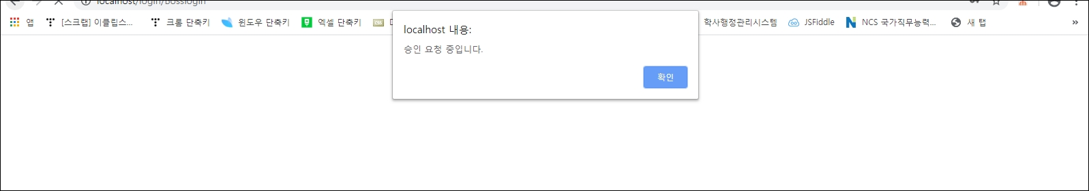

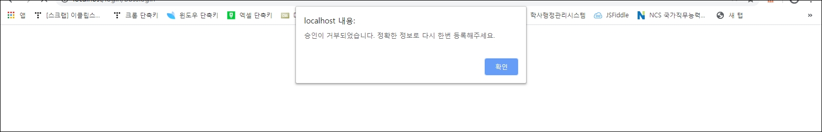

**고객등록 화면**

|  |  |
| --- | --- |
| 고객등록 화면 | |
| 주소 등록 | 주소를 검색하여 우편번호 및 주소를 등록  (KAKAO API 활용) |

**그림입니다.**

|  |  |
| --- | --- |
| 고객등록 화면 | |
| 유효성 검사 | 입력하지 않은 값이 있을 시 alert창으로 경고를 띄움 |

**그림입니다.**

|  |  |
| --- | --- |
| 고객등록 화면 | |
| 유효성 검사 | 동일한 입력값을 가지고 있는 고객이 있을 시 가입 제한 |

**그림입니다.**

|  |  |
| --- | --- |
| 고객등록 화면 | |
| 유효성 검사 | 전화번호의 경우 정규표현식으로 인해서 숫자 11자리만 입력 받을 수 있도록 제한  (올바른 값이 입력되면 숫자 사이에 하이픈을 넣어서 전화번호의 형태로 만듬) |

**그림입니다.**

**그림입니다.**

**6.2.* 고객목록 화면**

|  |  |
| --- | --- |
| 고객목록 화면 | |
| 고객목록 | 고객 목록을 조건별로 조회 및 정렬 하는 기능 |

**그림입니다.**

**차량 등록 화면**

|  |  |
| --- | --- |
| 차량 등록 화면 | |
| 차량 등록 | 사장/직원 로그인 후 차량 등록 시 차량 리스트 페이지로 이동 |

그림입니다.

**차량 등록 화면**

|  |  |
| --- | --- |
| 차량 등록 화면 | |
| 차량 등록 | 등록화면에서 고객 이름을 작성 후 고객 조회 클릭시 이름에 해당되는 고객 연락처 출력 |

그림입니다.

**]**

**차량 리스트 화면**

|  |  |
| --- | --- |
| 차량 리스트 화면 | |
| 차량 리스트 | 사장/직원 로그인 후 차량 리스트 클릭 시 차량 리스트 확인 가능 |

그림입니다.

**차량 상세 보기**

|  |  |
| --- | --- |
| 차량 리스트 화면 | |
| 차량 상세 보기 | 차량 리스트에서 상세보기 클릭 시 차량 상세 보기 확인 가능 |

**그림입니다.**

**접수 등록 화면**

|  |  |
| --- | --- |
| 접수 등록 화면 | |
| 접수 등록 | 사장/직원 로그인 후 접수 리스트 클릭 시 접수 등록 가능 |

**그림입니다.**

**접수 리스트 화면**

|  |  |
| --- | --- |
| 접수 리스트 화면 | |
| 접수 리스트 | 사장/직원 로그인 후 접수 내용이 있을 시 해당되는 접수 리스트 출력 |

**그림입니다.**

**접수 리스트 접수 내용보기**

|  |  |
| --- | --- |
| 접수 내용 화면 | |
| 접수 내용 | 접수 내용 클릭 시 접수 등록 시 입력한 접수 내용 확인 가능 |

**그림입니다.**

**메인 화면 구성**

|  |  |
| --- | --- |
| 메인 화면 | |
| 메인 화면 | 접수 번호/차량 정보로 조회 할 수 있다. |

**그림입니다.**

|  |  |
| --- | --- |
| 메인 화면(미조회시) | |
| 하루 예약 차량  및 목표 매출 그래프 | 접수 번호/차량 정보로 미조회시 하루 예약 차량 및 목표 매출 그래프 화면 |

**그림입니다.**

|  |  |
| --- | --- |
| 메인 화면(조회 성공시) | |
| 조회 차량 정보  및 상태 그래프 | 접수 번호/차량 정보로 조회 성공시 조회 차량 정보 및 상태 그래프 화면 |

**그림입니다.**

**정기 점검 리스트**

|  |  |
| --- | --- |
| 정기 점검 리스트(기준표) | |
| 정기 점검 리스트 | 정기 점검 리스트 |

**그림입니다.**

|  |  |
| --- | --- |
| 정기 점검 리스트(기준표) | |
| 정기점검 기준 필요 작업 추출 | 접수 번호/차량 정보로 조회 성공시 정기 점검 체크리스트 -> 정기점검 기준 필요 작업 추출 할 수 있다. |

**그림입니다.**

**기본 점검 항목 선택**

|  |  |
| --- | --- |
| 기본 점검 항목 선택 | |
| 기본 점검 항목 선택 | 접수 번호/차량 정보로 조회 성공시 기본 점검 항목 선택 및 출력 |

**그림입니다.**

**배기량별 표준 공임 리스트**

|  |  |
| --- | --- |
| 배기량별 표준 공임 | |
| 배기량별 표준 공임 | 배기량별 표준 공임 |

**그림입니다.**

**작업별 표준 맨아워**

|  |  |
| --- | --- |
| 작업별 표준 맨아워 | |
| 작업별 표준 맨아워 | 접수 번호/차량 정보로 조회 성공시 일치하는 작업 리스트 |

**그림입니다.**

**작업 예정 리스트(장바구니)**

|  |  |
| --- | --- |
| 작업 예정 장바구니 | |
| 작업 예정 장바구니 | 작업 리스트 체크시 장바구니에 쌓이며 수량 입력 후 등록 가능 |

**그림입니다.**

**작업 등록**

|  |  |
| --- | --- |
| 작업 등록 | |
| 작업 등록 | 장바구니에 쌓인 작업 등록 -> 견적 총액을 산출 최종 견적 리스트에 쌓인다. |

**그림입니다.**

**진행 중인 작업**

|  |  |
| --- | --- |
| 진행 중인 작업 조회 | |
| 진행 중인 작업 조회 | 장바구니에서 등록된 작업을 조회 할 수 있다. |

**그림입니다.**

**작업 배정**

|  |  |
| --- | --- |
| 직원별 작업 배정 | |
| 직원별 작업 배정 | 조회된 정보 기준 직원별 작업 배정 |

**그림입니다.**

**현재 작업 상태 구분**

|  |  |
| --- | --- |
| 직원별 작업 상태 구분 | |
| 직원별 작업  상태 구분 | 직원별 작업 상태 구분 |

**그림입니다.**

**사업장 등록 화면**

|  |  |
| --- | --- |
| 사업장 등록 | |
| 사업장 등록 | 사업장 등록(요청) 할 수 있다. |

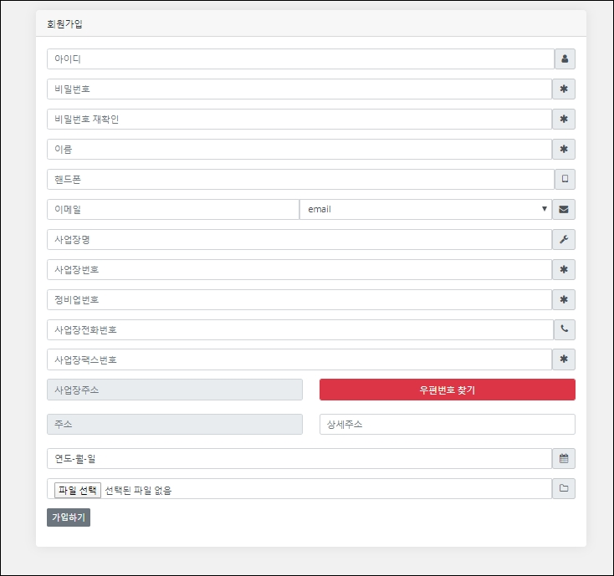

|  |  |
| --- | --- |
| 사업장 조회 | |
| 사업장 조회 | 개발자 권한으로 로그인시 전체 리스트 조회 및 조건별 검색 가능하며  상세 버튼 클릭시 상세 정보 확인, 서류 버튼 클릭시 사업자 등록증 사진 확인 후  요청 승인 or 거부 할 수 있다. |

**사업장 조회 화면**

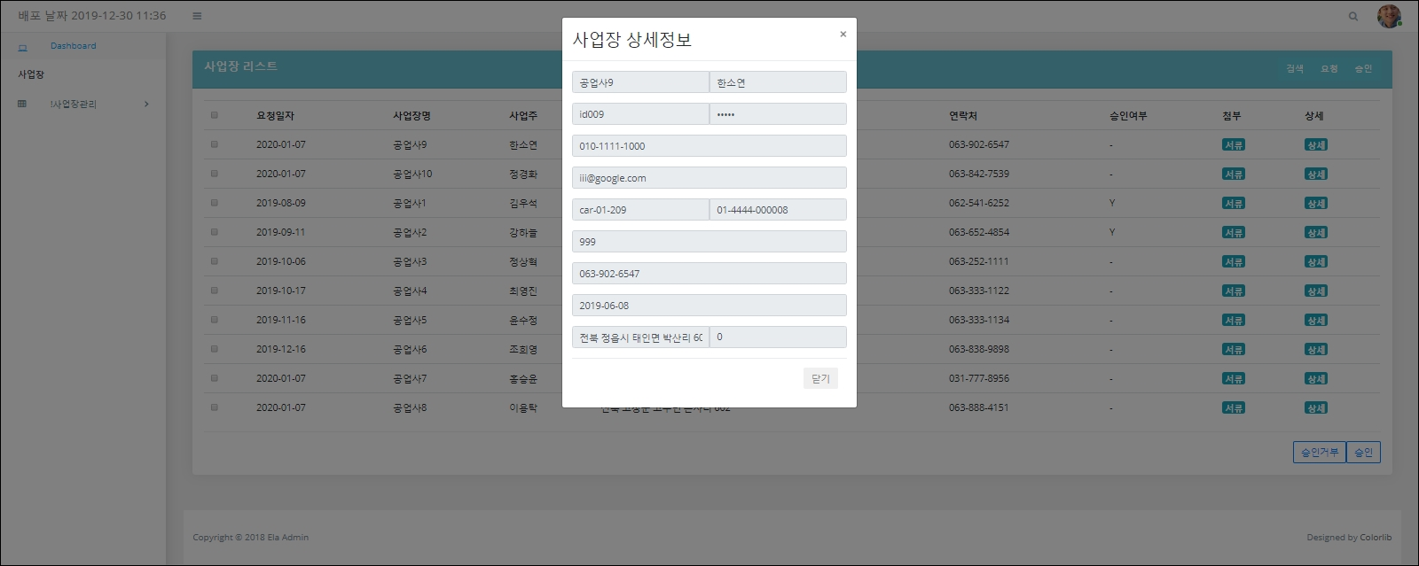

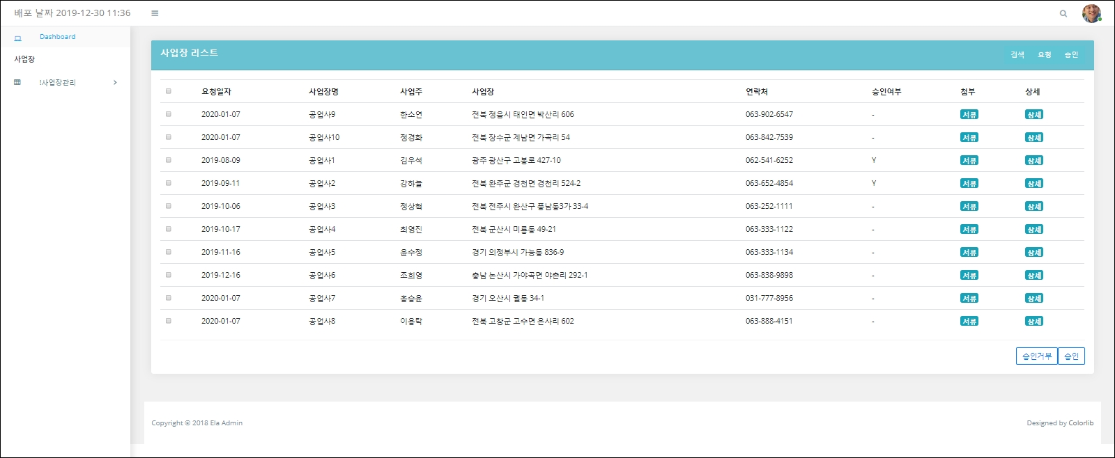

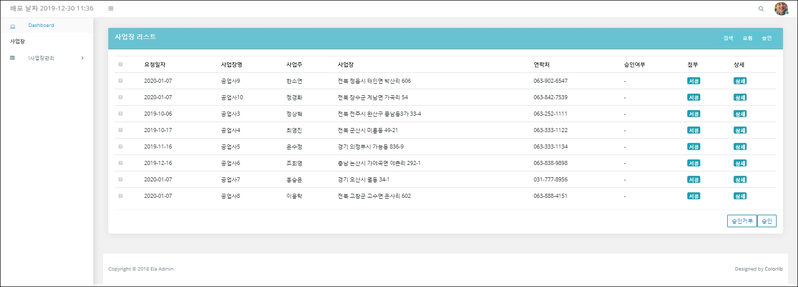

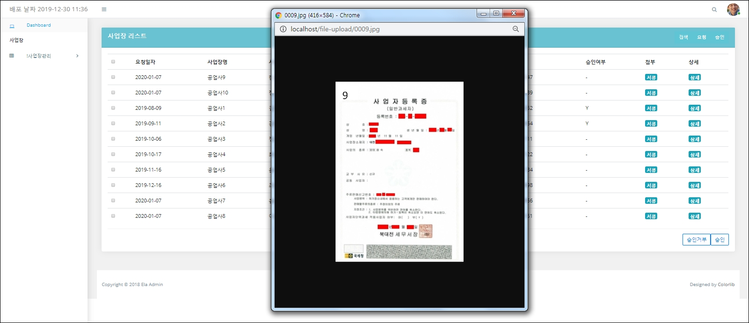

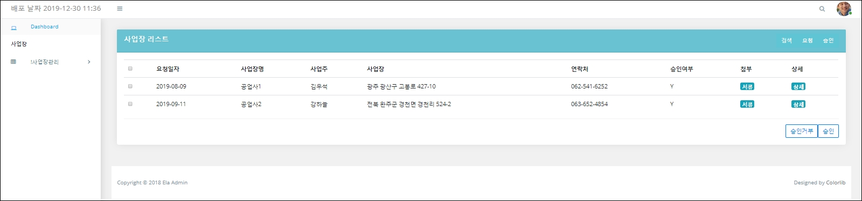

**직원 조회 화면**

|  |  |
| --- | --- |
| 직원 조회 | |
| 직원 조회 | 사용자 권한으로 로그인시 해당 사업장 직원 전체 리스트 조회 가능하며 등록 버튼 클릭시 직원 등록, 수정 버튼 클릭시 정보 수정 및 퇴사 등록 할 수 있다. |

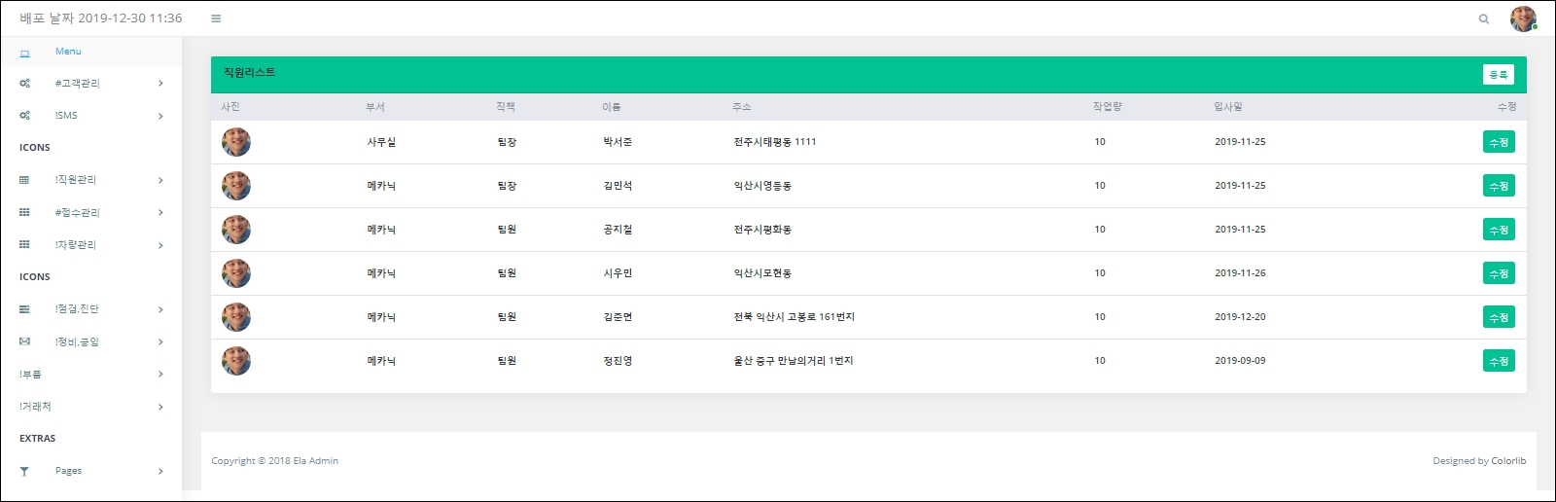

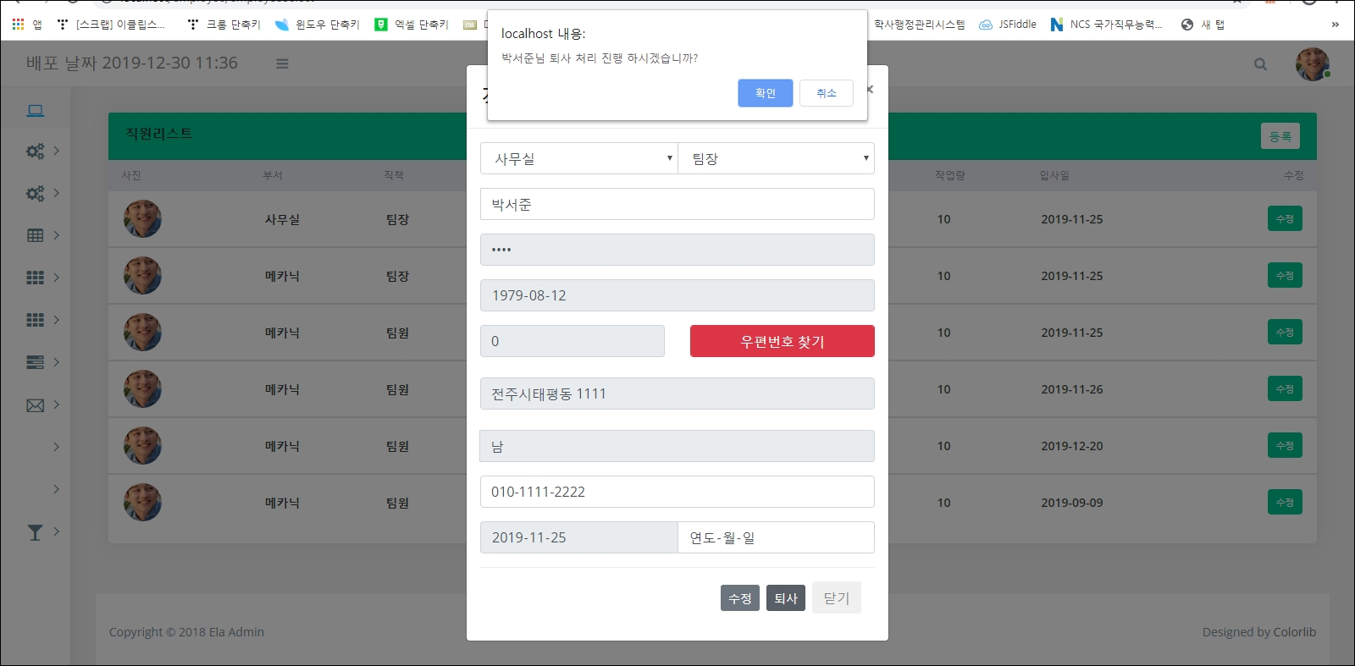

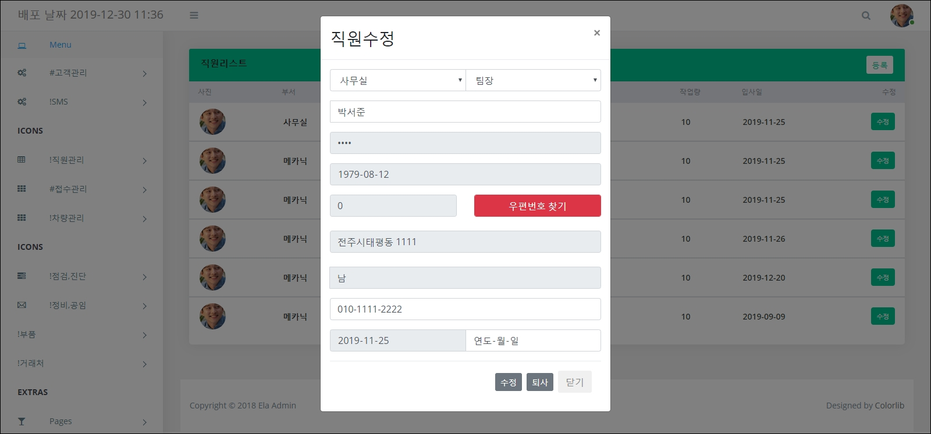

|  |  |
| --- | --- |
| 부품판매 | |
| 부품판매문서(견적서) | 부품견적서에 로그인된 사용자(정비사업소)정보와 입력된 부품정보, 판매수량 자동입력 |

**그림입니다.**

|  |  |
| --- | --- |
| 부품판매 | |
| 부품판매문서(견적서) | 부품정보 없이 견적서 입력 |

**그림입니다.**

|  |  |
| --- | --- |
| 부품판매 | |
| 판매목록 | 판매 건수를 가지고 요일별 판매건수 싱글그래프 생성 |

**그림입니다.**

|  |  |
| --- | --- |
| 부품 등록 | |
| 부품등록(발주) | 신규 부품 등록 폼 기준 부품정보를 가지고 파트 넘버 조회 |

**그림입니다.**

|  |  |
| --- | --- |
| 부품 등록 | |
| 부품정보조회 | 사용자(정비사업소)별 사용 가능 부품 테이블에 정보 조회 후 값이 있을시 수량, 가격 업데이트, 없을시 신규 부품정보 업데이트 |

**그림입니다.**

|  |  |
| --- | --- |
| 부품주문 | |
| 부품주문(발주) | 목록에서 체크된 값의 정보에서 주문 수량 입력, 등록된 거래처 중 수주처 선택 후 페이지 이동 |

**그림입니다.**

|  |  |
| --- | --- |
| 부품주문 | |
| 부품주문(발주) | 부품주문 유효성검사 |

**그림입니다.**

|  |  |
| --- | --- |
| 부품주문 | |
| 부품주문문서(발주서) | 입력된 수량과 정보, 선택된 수주처 정보, 사용자(정비사업소)정보 자동입력 |

**그림입니다.**

|  |  |
| --- | --- |
| 부품주문 | |
| 부품주문(발주) | 목록에서 체크값 없이 신규 부품주문 시 MOBIS홈페이지에서 품번 조회 후 발주서로 이동 |

**그림입니다.**

|  |  |
| --- | --- |
| 거래처등록 | |
| 거래처등록 | 신규 거래처 등록 폼 화면 |

**그림입니다.**

|  |  |
| --- | --- |
| 거래처 목록 | |
| 거래처 목록 | 사용자(정비사업소)별 등록된 거래처 상세 정보 목록 |

**그림입니다.**

**7. 보완할 점**

|  |  |  |
| --- | --- | --- |
| **이 름** | **보완 사항** | **보완 내용** |
| **정상혁** | 테이블 설계 미흡 | 처음 테이블 설계의 미흡으로 지속적인 수정 및 보완이 이루어짐 |
| 업무 프로세스 이해도 | 업무 프로세스 이해도가 미흡하여 기능정의가 어려움을 느낌 |
| 협업툴 github 활용 | 병합시 충돌 및 오류 해결을 위한 연습이 필요 |
| 테스트 및 배포 | 수차례 테스트를 통해 문제점 발견, 배포 과정 숙지 |
| application.properties과 xml | application.properties과 xml의 이해도 미흡 |
| 기본 점검 항목 | 프린트, 엑셀 출력 부분 미완 |
| 배기량별 단가 리스트 | 리스트 이후의 활용도를 찾지 못하였다. |
| 최종 매출 | 공임견적과 부품견적을 활용하여 최종 가격 책정 부분이 없음 |
| 작업 등록 | 연관 작업 공임 처리를 하지 않았음 |
| 통계 | 매출을 비롯한 그래프 및 통계자료 미완성 |
| sms, 이벤트, 캘린더 | sms, 이벤트, 캘린더 기능을 구현하여 고객관리의 특성이 부족함 |
| 유효성 검사 | 유효성 검사 미흡 |
| 전체적 | 수정 및 보완이 용이하도록 코드를 다듬을 필요 있음 |
| **박연우** | 협업툴 github 활용 | 병합시 충돌 오류 해결 능력이 부족함을 느낌 |
| thymeleaf | thymeleaf 문법 숙지 필요 |
| 직원별 통계 | 직원별 통계자료 미완성 |
| 로그인 | 아이디, 비밀번호 찾기 기능 미완성 |
| 사업장 등록 | 아이디, 비밀번호, 전화번호, 이메일 등 등록시 정규식 활용 미완성 |
| 직원 조회 | 직원 상세 검색 기능 미완성 |
| **박으뜸** | 문서데이터를  엑셀데이터로다운기능 | 문서를 엑셀로 다운하는 기능 미구현 |
| 데이터 테이블 설계 | 작업을 진행하면서 수정이 되어 연결되어있는 여러 가지를 수정하였음 |
| 총매출관리 | 총매출관리 기능구현 전반 |
| javaScript,jqurey | 많은 연습을 통하여 효육적이게 활용 필요 |
| dml 문 | 적절한 sql문 사용필요 |
| 타임리프 문법이해 | 타임리프프레임워크에서 지원하는 문법을 기초뿐이 몰라 활용이 어려웠음 |
| 공공api활용 | 활용범위가 없어 사용하지 못하였음 |
| **최영진** | SMS 부분 | 기존에 사용되고 있는 API 활용해서 추가 |
| 예약목록 부분 | fullcalendar 와 구글 캘린더 2개의 APi이용해서 화면을 구현 후 ajax이용해서 값을 추가, 수정, 삭제, 조회 |
| 방문내역 | 접수 기록을 이용하여 고객의 방문내역을 조회 |
| **진창술** | 접수 리스트 | 접수 등록시 접수내용이 등록은 되지만, 리스트에선 보완 필요 |
| 접수 등록 | 프린트, 엑셀(고객 상담표) 부분 미완 |
| 차량 등록 | 차량등록에서 효율적인 고객조회 불가 |
| 차량 등록 | 효율적인 차량 등록 방법이 있음에도 이해도 부족으로 다른 방향으로 흘러감 |
| 과거 내역 관리 | 과거 수리 내역 조회, 수정, 삭제 |